


- Février 2026 -
Réaliser une étude d’ancrage
Guide méthodologique

Avec la participation technique de la LPO

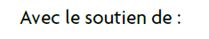


Rédaction :
Anatole MARECHAL
Ombeline CHIDAINE

O
Réaliser une étude d’ancrage
Guide méthodologique

Evaluer le rôle et la place des Espaces Naturels Protégés à partir des perceptions et représentations d’acteurs locaux

Ce document est soumis aux conditions d’utilisation «Paternité-Pas d'Utilisation Commerciale Pas de Modification 4.0 France » disponibles en lignes sur http://creativecommons.org/licenses/by-nc-nd/4.0/deed.fr

SOMMAIRE

I. Origines et objectifs de la méthodologie « Diagnostic d’Ancrage Territorial » 9
A. Une dynamique d’étude sociologique reprise par RNF. 9
B. La notion d’appropriation : cadre théorique. 12
C. Notre objectif : évaluer l’état d’ancrage. 14
D. Définition des objectifs et attentes de l’évaluation de l’ancrage. 16
E. L’ancrage, un facteur de réussite de la gestion des réserves 17
F. Fonctionnement des indicateurs 19
G. Divers biais méthodologiques. 23
II. Démarrer l’étude : phase préparatoire 25
A. Bibliographie 25
B. Définition du socio-écosystème de la réserve naturelle 26
III. Identifier et classer les acteurs 29
A. Lister les acteurs à rencontrer 29
B. Classer les acteurs par groupes socio-économiques. 31
IV. Organiser l’enquête. 33
A. Contacter les acteurs 33
B. Mener les entretiens 35
C. Organiser le tableau de saisie 40
V. Analyser les résultats. 42
A. Les graphiques radars. 43
B. AFOM : cibler les points forts pour les acteurs locaux. 43
C. Analyse par facteurs d’influence 44
VI. Rédiger le rapport 46
A. Rédiger le rapport tout au long de l’enquête. 46
B. Co-construire les résultats avec l’équipe de gestion. 49
C. Proposer des objectifs et des actions. 50

Présentation du protocole.

Chers gestionnaires, sachez que ce protocole a été pensé pour vous. RNF a expérimenté ces outils sur plusieurs terrains, croisant les regards et les retours d’expérience, afin de vous proposer une boîte à outils la plus complète et la plus solide possible. Travailler sur l’ancrage, c’est répondre au besoin de plus en plus pressant de concilier les intérêts, de conforter son positionnement, de maîtriser le jeu d’acteurs qui pèse sur nos objectifs de gestion. Nous espérons que vous trouverez ici quelques outils vous permettant de clarifier vos facteurs d’influence liés à l’ancrage et d’intégrer cette thématique à votre plan de gestion.
Une étude d’ancrage est un processus long qui est réalisé par une personne extérieure à l’équipe du site (afin de garantir un regard neutre sur les sujets traités, et des entretiens non biaisés avec les acteurs ciblés), mais un processus qui nourrit l’équipe du site sur la durée en questionnant des acquis, en explorant des perspectives. C’est une période riche en réflexions pour l’équipe : l’investissement en temps de l’équipe est moindre, par rapport aux gains en prospectives. Profitez-en, donnez un peu de temps hebdomadaire à la personne en charge de l’étude, et vous serez gagnant.
---------------

Le rôle et la place des Réserves Naturelles (RN) sur leur territoire sont dépendants des perceptions et représentations des acteurs locaux à leur sujet : ces constructions cognitives contribuent à définir l’ancrage territorial des réserves naturelle.
L’ancrage d’une entité géographique (telle une réserve naturelle) est lié à l’appropriation que s’en font les acteurs locaux et aux efforts d’intégration réalisés par cette entité. Il s’agit d’un processus, dont la mesure de l’état à un instant « T » peut constituer un moyen d’évaluer le bon fonctionnement social d’une réserve naturelle. Cette mesure de l’appropriation par les acteurs locaux est également l’occasion de définir des objectifs et actions propres à améliorer l’ancrage de cette entité géographique. L’ancrage peut se mesurer à partir de l’analyse des perceptions, par les acteurs locaux, du rôle et de la place de cette entité au sein de son territoire.
Or, en France, les Réserves Naturelles Nationales (RNN) – tout comme les Réserves Naturelles Régionales (RNR) et les Réserves Naturelles de Corse (RNC) - ne bénéficient encore que de peu de données ou de travaux permettant de suivre leur état d’ancrage. Ces aires protégées disposent de Plans de Gestion très détaillés qui se déclinent en six missions prioritaires d’une réserve naturelle : Surveillance et police ; Connaissance et suivis du patrimoine naturel ; Intervention sur le patrimoine naturel ; Prestations de conseils en études et en ingénierie ; Création et entretien d‘infrastructures d’accueil ; Management et soutien. S’y rattachent trois missions non prioritaires : Participation à la recherche, Prestations d’accueil et animation, Création de supports de communication et de pédagogie. Depuis la mise en place des premières réserves naturelles nationales (la réserve naturelle du Lac Luitel en 1961) et en application de l’article L332-1 du Code de l’Environnement, les gestionnaires se sont concentrés sur la protection directe du patrimoine naturel qui a motivé la création des réserves naturelles ainsi que sur la collecte et l’analyse des données scientifiques récoltées.
Parmi toutes les données et expériences accumulées, les réserves naturelles n’ont donc pas construit de bases de données « sociales » de leur ancrage local ; un historique qui aurait permis de suivre l’évolution de l’installation de la réserve naturelle et d’aider à travailler à la consolidation de sa place et de son rôle sur son territoire. Au regard des enjeux d’appropriation des outils de politiques publiques par les populations locales et considérant les résistances qui peuvent se développer en réaction aux aires protégées, il est intéressant de prendre en compte ces représentations et perceptions de la population locale. Une bonne appréhension de ces perceptions doit permettre une meilleure gestion, un meilleur accompagnement du lien avec la population et donc un meilleur impact des actions de protection sur la réserve autant que sur le territoire périphérique. L’ancrage d’une réserve permet une amplification et une pérennisation de ce qu’on nomme « l’effet réserve » : c’est à dire une aura qui émane de la réserve et qui diffuse sensibilisation, amélioration des pratiques, appuis aux acteurs environnementaux, conseils aux projets d’aménagement sur le territoire périphérique de la réserve naturelle.
Notre objectif est donc de favoriser le développement de ces suivis du contexte social des réserves naturelles (et à terme d’autres types d’Espaces Naturels Protégés) dans le but d’améliorer leur ancrage local. Concrètement, ces études doivent permettre aux gestionnaires de répondre aux deux questions suivantes :
- Quel est l’état des lieux de l’ancrage de mon espace protégé ?
- Quelles sont les pistes d’amélioration de cet état ?
RNF a développé des outils pour répondre à ces questions : après plusieurs expérimentations, l’ambition est maintenant de déployer ces outils à échelle nationale pour toutes les réserves et autres aires protégées qui souhaitent travailler sur cette thématique. Ces outils ont donc vocation à être repris par un maximum de sites pour qu’il soit possible, à terme, de suivre l’état d’ancrage des réserves au niveau national au travers d’un observatoire des réserves (RNF ou OFB).
Le présent manuel propose aux sites volontaires, qu’ils soient classés en tant que réserve naturelle ou bien sous tout autre statut de protection, un cadre théorique permettant d’aborder les notions d’ancrage, d’appropriation et d’intégration ; sont ensuite exposées dans le détail toutes les étapes de la réalisation d’une étude d’ancrage.

Tous les acteurs ayant travaillé à la réalisation de ce guide vous en souhaitent bonne lecture.
- Merci à Clara Therville qui a mis en lumière la matière permettant aux réserves de travailler sur leur ancrage.

- Merci aux réserves d’Île de France pour avoir été pionnières dans le domaine.

- Merci à la LPO pour avoir pris le relais des expérimentations.

- Merci à toutes les équipes de RNF pour avoir soutenu le développement de ce projet sur presque une décennie.

- Merci à la Commission Territoire et Développement Durable (RNF) qui a animé la dynamique de réseau.
- Merci à Célia, Clara, Clarisse, Gabrielle et Lou pour avoir testé ce protocole sur 5 RN très différentes

Origines et objectifs de la méthodologie « Diagnostic d’Ancrage Territorial »

Les études d’ancrage sont encore originales dans le paysage de la gestion des espaces naturels : les gestionnaires n’ont pas encore tous l’habitude de ce type d’études, qui tranchent avec les habituels rapports d’activités, plans de gestion ou suivi d’espèces. Ci-après, quelques modestes clés de lecture doivent aider, nous l’espérons, à comprendre ce que représente une étude d’ancrage et l’utilité qu’elle peut avoir pour les espaces protégés. Ce cadre théorique, tout synthétique qu’il soit, aborde les notions d’ancrage et d’appropriation, tout en expliquant comment les gestionnaires d’espaces protégés (tels que la LPO) et leurs têtes de réseaux (telles que RNF) en viennent à explorer ces notions et à se donner les moyens d’enquêter sur l’ancrage.

Une dynamique d’étude sociologique reprise par RNF.

Les espaces naturels, dont les Réserves Naturelles (RN) sont des espaces qui entretiennent des liens d’interdépendances avec les espaces anthropisés, et développent (au travers des acteurs de la protection des espaces naturels) des stratégies pour s’intégrer au territoire (développer son poids, sa reconnaissance, son rôle auprès de la société humaine). Le schéma suivant illustre la complexité de ces adaptations entre espaces naturels et espaces anthropisés : c’est le schéma du socio-écosystème de la réserve.
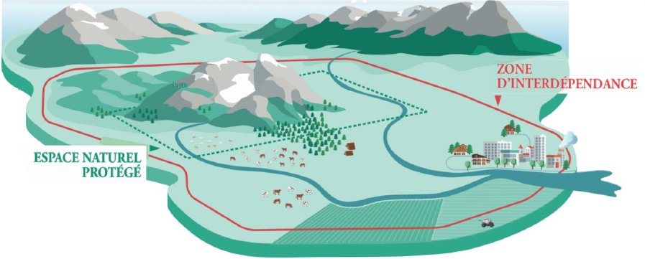
Réserves naturelles et territoires associés. RNF 2018.
Le rôle et la place des Réserves Naturelles (RN) sur leur territoire sont dépendantes des perceptions et représentations des acteurs locaux à leur sujet : ces constructions cognitives contribuent à définir l’ancrage territorial des RN.
L’ancrage d’une entité géographique (telle une Réserve Naturelle) est lié à l’appropriation que s’en font les acteurs locaux et aux efforts d’intégration réalisés par cette entité. Il s’agit d’un processus, dont la mesure de l’état à un instant « T » peut constituer un moyen d’évaluer le bon fonctionnement social d’une Réserve Naturelle. Cette mesure de l’appropriation par les acteurs locaux est également l’occasion de définir des objectifs et actions propres à améliorer l’ancrage de cette entité géographique. L’ancrage peut se mesurer à partir de l’analyse des perceptions, par les acteurs locaux, du rôle et de la place de cette entité au sein de son territoire.
Or, en France les RN Nationales (RNN) – tout comme les RN Régionales (RNR) et les RN de Corse (RNC) - ne bénéficient encore que de peu de données ou de travaux permettant de suivre leur état d’ancrage. Depuis la mise en place des premières Réserves Naturelles Nationales (la RNN du Lac Luitel en 1961) et en application de l’article L332-1 du Code de l’Environnement, les gestionnaires se sont concentrés sur la protection directe du patrimoine naturel qui a motivé la création des RN ainsi que sur la collecte et l’analyse des données scientifiques récoltées. Parmi toutes les données et expériences accumulées, les RN n’ont pas construit de bases de données « sociales » de leur ancrage local ; un historique qui permette de suivre l’évolution de l’installation de la RN et d’aider à travailler à la consolidation de sa place et de son rôle sur son territoire. Au regard des enjeux d’appropriation des outils de politiques publiques par les populations locales et considérant les résistances qui peuvent se développer en réaction aux aires protégées, il peut être intéressant de prendre en compte ces représentations et perceptions de la population locale. Une bonne appréhension de ces perceptions doit permettre une meilleure gestion, un meilleur accompagnement du lien avec la population et donc un meilleur impact des actions de protection sur la réserve autant que sur le territoire périphérique. L’ancrage d’une Réserve permet une amplification et une pérennisation de ce qu’on nomme « l’effet réserve » : c’est à dire une "aura" qui émane de la Réserve et qui diffuse sensibilisation, amélioration des pratiques, appuis aux acteurs environnementaux, conseils aux projets d’aménagement sur le territoire périphérique de la RN.
Les réserves naturelles sont créées avec des objectifs naturalistes de protection de l’environnement appuyés sur une réglementation forte : c’est le caractère intégral des Réserves Naturelles (intégralement consacrées à la protection de la biodiversité ainsi que le prévoit le Code de l’Environnement). Pour autant, les réserves naturelles hébergent de très nombreuses activités humaines : ainsi, 90% des réserve naturelle sont ouvertes au public (10 millions de visiteurs / an dont 25% de scolaires), les 2/3 hébergent des activités agricoles, d’élevage, de pêche…, 50% accueillent des chantiers de réinsertion, etc. Les faits sont là, mais les réserves naturelles communiquent peu sur ces volets, voire n’en ont pas conscience. En outre, et malgré l’orientation de la majorité des moyens vers la protection du site en Réserve Naturelle, celui-ci reste soumis aux facteurs humains, aux enjeux anthropiques qui agitent le territoire local. De plus, lorsque, dans certains cas et/ou dans les premiers temps suivant sa création, les habitants, les usagers et les acteurs divers n’acceptent pas toujours la présence de la Réserve Naturelle sur leur territoire, ceci peut limiter son travail de protection de l’environnement. Les premiers Plans de Gestion ne comportent pas d’objectifs sociaux : les premiers objectifs sociaux, aussi appelés « facteurs clés de la réussite des Réserves Naturelles » y ont été ajoutés au fur et à mesure de la découverte et de l’identification des facteurs d’influence liés à l’ancrage des Réserves. En parallèle, chez les acteurs gestionnaires des réserves naturelles se sont développées des réflexions sur les outils et les moyens permettant de mieux comprendre la nature des liens entre populations locales et aires protégées.
C’est en percevant ce courant nouveau et en pariant sur les bénéfices potentiels d’une meilleure prise en compte de l’ancrage dans la gestion des Réserves Naturelles que le réseau des Réserves Naturelles de France (RNF) a lancé de premiers travaux de recherche sur le sujet avec le financement en 2010 de la thèse de Clara Therville. L’objectif de cette thèse était de mettre en avant les différents intérêts, pour les conservateurs, à prendre en compte les enjeux des autres acteurs locaux afin d’améliorer l’effet de protection généré par la Réserve tant sur le site qu’en périphérie de celui-ci. Son travail décrypte également les liens qui peuvent se tisser entre le conservateur et les acteurs locaux, les types de relations qui se créent, les dépendances et les rapports gagnants-gagnants.
A partir des résultats de cette thèse, RNF a lancé, en partenariat étroit avec la région Ile de France, une série d’études d’ancrage sur des Réserves Naturelles d’Ile de France, selon une méthodologie d’enquête montée par un bureau d’étude. Ces enquêtes, ciblant une dizaine de Réserves Naturelles, reposent sur des données « à dires de conservateurs et conservatrices ». Ces études permettent de dresser un état des lieux de l’ancrage des Réserves Naturelles à partir d’indicateurs construits pour la plupart sur les observations et perceptions des conservateurs.
Dans la continuité de cette dynamique, la Commission Territoires et Développement Durable (Commission interne à RNF) continue à travailler sur les outils d’évaluation d’ancrage et à s’intéresser aux études de cas sur différents contextes territoriaux. Un projet test de la méthode issue du travail mené avec la Région Ile de France avait notamment été développé sur plusieurs sites témoins, avant son déploiement plus large dans le réseau des réserves naturelles. Étant à l’origine de cette dynamique de recherche, la Commission Territoires et Développement Durable (TDD) a été associée à la réflexion et au partage des résultats de cette étude.
La commission TDD a donc développé, au fil des années, une expertise sur la prise en compte et sur l’évaluation de l’ancrage pour les RN. Le tableau ci-dessous regroupe les acquis des principaux projets, qui ont chacun contribué à la montée en compétences des membres de la commission sur cette thématique.

Expériences | Projet Île de France | Projet LPO | Projet Fonds Vert
Echelle | 15 RN volontaires du réseau francilien. | 7 RNN et 2 RNR gérées par la LPO en Charente-Maritime et Vendée : 5 études de cas réalisées fin 2020. | 33 aires protégées des régions Bretagne, Occitanie et Nouvelle Aquitaine
Echéance | Conduit en 2013-2017 | 2017-2022 | 2025-2026
Métrique d’évaluation | Indicateurs d’évaluation de l’ancrage (données factuelles ou à dires de conservateurs) | Indicateurs d’évaluation de l’ancrage : données qualitatives sur les perceptions des acteurs locaux | Indicateurs d’évaluation de l’ancrage : méthode d’enquête du DAT en 3 indicateurs et 27 métriques développée par RNF et la LPO (Boîte à Outils Ancrage)
Impacts | - Inclusion d’objectifs et d’actions dans les plans de gestion des RN et autres aires protégées.  - Conservateurs et gestionnaires sensibilisés et mobilisés dans la démarche.

La notion d’appropriation : cadre théorique.

Derrière l’ancrage d’une réserve naturelle, thématique abordée à partir de différents groupes de paramètres (connaissance, intérêt, implication, interactions), se trouve la question plus vaste de l’acceptation d’un outil issu d’une politique environnementale et de son appropriation par la population locale.
L’objectif est de comprendre comment une population s’adapte à l’installation de la réserve naturelle : comment elle s’y oppose ou bien se l’approprie, comment elle la transforme à ses propres besoins et envies, comment elle se transforme sur le long terme à son contact, et finalement comment elle la fait évoluer.
L’appropriation est une notion issue du domaine de la sociologie qui contient un cadre théorique complexe. En voici une proposition de définition, qui tente de justifier son utilisation dans le cadre d’une étude d’ancrage.
- La notion d’appropriation -
Therville (2013), dans son travail de thèse, part également de la notion d’appropriation pour étudier l’ancrage des réserves naturelles. Elle rapproche l’appropriation de la notion d’acceptation : notion largement développée dans la sociologie, notamment sous sa forme allemande (Akzeptanz) ou bien anglaise (acceptance) : ces deux langues proposent des définitions un peu plus complètes et plus fortes que ce que l’on peut entendre sous la forme française d’acceptation. Pour Therville (2013), l’acceptation est le pilier de la réussite des projets de conservation et peut être l’illustration d’une bonne appropriation d’un site protégé. Elle propose une définition simplifiée pour l’appropriation : l’adhésion affective, cognitive et conative, une adhésion totale à l’objet considéré.
S.J. Krieger (2016) propose une définition différente. L’appropriation peut être comprise par l’addition de deux notions : l’adaptation, et la propriété. L’appropriation est un processus : la réaction d’un individu par rapport à un objet, à un composant du territoire. Ce processus, proche de l’Habitus selon Bourdieu, consiste en une intériorisation cognitive, en des acquisitions qui doivent permettre de s’y mouvoir sans s’y perdre, d’identifier des utilisations pertinentes voir stratégiques de cet objet/composant du territoire. Dans ce processus, l’individu reste acteur : il œuvre à son appropriation selon ses volontés et efforts pour s’adapter à l’objet et construire une utilisation de cet objet qui soit la plus efficace pour son usage propre. Nous pouvons résumer ce processus d’appropriation de la manière suivante : transformer pour faire sien.
La différence entre ces deux visions de l’appropriation réside peut-être simplement dans les différents objets d’étude : Therville (2013) cherche à étudier l’organisation, la gestion des ressources naturelles sur un territoire précis. Si son matériau d’étude est composé en partie des témoignages et ressentis de la population locale, elle ne cherche pas tant à comprendre la construction de ces ressentis que de comprendre comment les différents acteurs se positionnement par rapport aux sites protégés. S.J. Krieger travaille sur le même matériau des ressentis de la population locale mais se concentre sur la manière dont les différents acteurs acceptent, s’impliquent, s’adaptent aux enjeux environnementaux et aux politiques environnementales mises en place sur leurs territoires. Ces deux travaux proposent donc une approche différente. En l’occurrence, pour la présente étude d’appréhension de l’ancrage d’un site protégé, l’objectif est de comprendre les facteurs de l’état d’ancrage d’une Réserve Naturelle Nationale : nous allons donc nous « approprier » (voici une première application concrète de cette notion) la définition de Sarah-Jane Krieger et étudier la manière dont les acteurs transforment l’objet de la réserve naturelle et le font leurs : l’évaluation de ce processus nous donnera une idée de l’état d’ancrage de la réserve naturelle et des leviers sur lesquels jouer pour positionner la réserve naturelle et son image selon les choix du gestionnaire.

- L’appropriation appliquée aux aires protégées -
Pour illustrer l’étude de l’appropriation appliquée à une politique environnementale particulière, celle des réserves naturelles nationales, voici une définition du géographe Guy Di Méo sur la notion de territoire, en tant qu’espace vécu : « ce sont des portions d’espace socialisés, affectés à des usagers multiples et investies de nombreuses valeurs contradictoires ». L’étude de l’appropriation d’un territoire, c’est l’étude de ses usages, des valeurs qui y sont investies, des liens qui y sont tissés par différents acteurs, des rapports sociaux qui en dépendent.
Une réserve naturelle est un espace délimité, implanté spatialement et physiquement sur un site comprenant des espèces et des ressources naturelles particulièrement importantes, qu’il convient de soustraire à toute intervention artificielle susceptible de les dégrader. Cette soustraction limite les activités humaines implantées sur la réserve naturelle, sans toutefois les interdire catégoriquement. Cette nuance est trop peu connue ou trop peu perçue : les réserves naturelles sont souvent perçues comme des espaces intégralement fermés à l’Homme et à ses usages, comme des espaces coupés de la vie humaine, des espaces « sous cloche », des espaces « sauvages », abandonnés à la Nature. Cette perception est erronée, puisque les réserves naturelles sont des espaces gérés dans un objectif de protection des milieux et des espèces (et plus largement dans un objectif de préservation de la biodiversité pour assurer la continuité de la vie, y compris humaine) : une gestion qui inclut des interventions, des travaux, de l’entretien.... et qui peut s’adosser à différentes activités humaines (agricoles, d’élevage, de pêche, ...). Ce périmètre de protection n’est donc coupé de son territoire que dans la perception des acteurs qui ne voient pas la vie et les activités qui s’y déroulent. Une Réserve Naturelle, bien qu’espace aux usages réglementés, est un espace qui conditionne et influe également les usages du territoire périphérique au site fermé.
Cet espace règlementé, ayant transformé le territoire de la population locale et s’imposant comme un nouvel acteur tant de l’aménagement du territoire local que de la protection de l’environnement, suscite des prises de conscience, des réactions, des positionnements. Au-delà du sentiment de dépossession de son territoire par le gestionnaire de la réserve naturelle (mandaté par Etat, ce qu’il ne faut pas hésiter à rappeler), les acteurs locaux peuvent tisser des liens, des échanges avec l’acteur de l’environnement que devient la réserve naturelle. C’est là que commence l’appropriation de la réserve.
La littérature expose des cas détaillés de rejets des aires protégées par la population locale (tous types de zonages confondus), qui peuvent entrainer l’échec des projets de montage des aires protégées ou bien considérablement limiter son impact sur la protection de l’environnement ou bien encore ralentir la consolidation de son installation. Considérant ces cas de rejets, sources de problèmes difficiles à gérer pour les gestionnaires des sites, la recherche s’intéresse depuis peu aux modalités d’installation et d’accueil des aires protégées, aux facteurs du bon ancrage des aires protégées.

Notre objectif : évaluer l’état d’ancrage.

- L’état d’ancrage d’une entité est l’illustration de son processus d’appropriation par les acteurs locaux ainsi que l’illustration des efforts réalisés par cette entité pour s’intégrer au territoire.

L’ancrage est un processus : un processus en deux volets, au travers duquel une entité géographique (ici une réserve naturelle) se voit appropriée par la population locale puis met en œuvre des actions pour faciliter son intégration au contexte territorial.
Il s’agit d’une part d’un processus vécu et activé par les acteurs du territoire : l’entité géographique ne maitrise pas complètement son ancrage, elle ne peut que tenter d’agir dessus à partir de l’analyse qui est faite de la manière dont la population locale s’approprie cette entité – ce qui ne peut se mesurer qu’au travers d’une prise en compte des ressentis et représentations des acteurs locaux-.
Deux volets de l’analyse de l’ancrage sont à distinguer : l’appropriation de l’aire protégée par des acteurs locaux identifiés lors du Diagnostic d’Ancrage Territorial (principalement des personnes exerçant des pressions positives ou négatives, ou représentant un enjeu particulier pour l’entité géographique), et l’appropriation de cette même aire protégée par la population locale, qui se mesure par la diffusion d’enquêtes grand public avec une vocation plus représentative du territoire, mais moins ciblée et argumentée que le DAT.

Pour synthétiser les trois concepts qui nous intéressent, ci-après un schéma commenté.
- L’ancrage est le processus qui caractérise l’installation et le développement d’une entité géographique sur un territoire, auprès d’une population. Ce processus est constitué de deux composantes : l’appropriation de l’entité par la population locale, et l’intégration de l’entité au territoire.
- L’appropriation est la part du processus d’ancrage qui dépend exclusivement des acteurs du territoire. L’étude de l’appropriation permet de mettre en lumière l’adaptation des représentations et des usages des acteurs locaux à l’évolution du contexte local, mais aussi la transformation de la place et du rôle de cette entité à partir des représentations et usages de ces acteurs locaux.
- L’intégration de l’entité au territoire fait partie du processus d’ancrage : il s’agit de la faculté de l’aire protégée à réussir à s’intégrer au territoire, à agir pour renforcer sa place et son rôle au sein de ce territoire mais également à appuyer et contrôler son appropriation par les acteurs locaux.

Ce processus d’ancrage, s’il est positif, peut déboucher sur des bénéfices communs, partagés par l’entité (qui voit son statut conforté, renforcé) et par les acteurs locaux (qui bénéficient d’un nouvel outil de développement / valorisation territoriale).
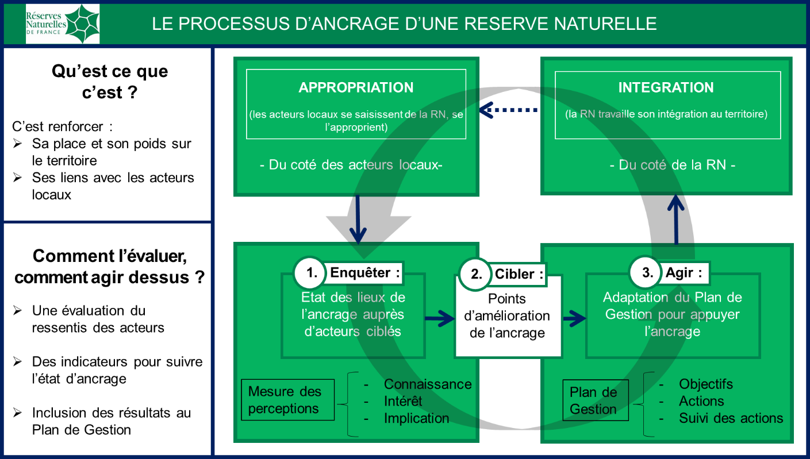

L’étude de l’ancrage d’une réserve naturelle consiste donc en l’étude des différentes représentations de l’aire protégée par des acteurs locaux identifiés :
- Le rôle et la place de la réserve naturelle sur le territoire : état des lieux le plus exhaustif possible à partir des témoignages, des ressentis diversifiés et contrastés d’un panel d’acteurs choisis.
- L’importance et l’utilité de la réserve naturelle en tant qu’outil de protection de l’environnement, reconnues par le panel d’acteurs rencontrés.
- La force de « l’aura » dégagée par la réserve naturelle : une aura de sensibilisation d’éducation à de meilleures pratiques d’exploitation des ressources naturelles ou d’usages de loisirs de la nature, de connaissances sur l’environnement... cette aura, qui peut prendre différentes formes et véhiculer différents impacts positifs auprès de la population locale, est une partie de ce qui est appelé « l’effet réserve ». Cet effet regroupe tous les bénéfices et les impacts positifs des réserves naturelles pour les acteurs du territoire.
- La capacité de la réserve naturelle à fédérer une multitude d’acteurs, qui vont adhérer au projet de protection proposé par la réserve naturelle, vont le soutenir voire y contribuer, et surtout vont devenir des acteurs sensibilisés capables de peser à leur tour sur la sensibilisation auprès de son réseau d’acteurs. Pour expliciter la fédération des acteurs tel que décrit par Therville (2013) dans son travail de thèse, le processus comprend 4 étapes :
  - L’accumulation de connaissances sur le site protégé (son identité, sa gestion, ses intérêts, ...)
  - L’apparition d’une forme de reconnaissance (et de respect) pour l’existence du site protégé et le travail qui y est accompli.
  - La diffusion de la connaissance auprès du réseau d’influence de l’acteur (démarches, messages, bonnes pratiques)
  - Le partage de l’idéologie et de la vision du territoire défendue par la réserve naturelle (la culture, les objectifs de protection/de gestion, la vision du territoire et de ses enjeux). A ce stade, l’acteur est complètement fédéré.
Un état des lieux de l’ancrage d’un territoire permet de connaître les positionnements des acteurs locaux pour la réserve naturelle : leurs perceptions, leurs représentations, leurs critiques ... pour des acteurs proches de la réserve naturelle mais aussi pour des acteurs en liens indirects. Cette connaissance est bien sûr déjà acquise en partie par l’équipe de gestion.
Pour évaluer l’état des lieux de l’ancrage, ce manuel utilise les mêmes matériaux que Therville (2013) pour qualifier les positionnements des acteurs par rapports aux réserves naturelles et que S.J. Krieger (2016) pour qualifier les différentes appropriations possibles des politiques environnementales par les acteurs locaux. Nos matériaux d’étude sont donc les ressentis, les représentations des acteurs locaux identifiés comme exerçant des pressions, positives ou négatives, ou représentant des enjeux futurs pour l’aire protégée.
Nous mesurons l’ancrage d’une réserve naturelle au travers de trois indicateurs :
- Le niveau de connaissance détenu par les acteurs locaux à propos du site, sur les éléments principaux que la réserve a besoin de faire connaître (missions, réglementation, périmètre…).
- Le niveau d’intérêt des acteurs locaux pour ce que représente pour eux le site : l’intérêt peut être positif ou négatif, du sentiment de contrainte au sentiment d’enrichissement : il s’agira de comprendre les raisons de ces ressentis.
- Le niveau d’implication des acteurs locaux. L’implication commence par un simple soutien ou positionnement moral et peut prendre la forme d’un appui financier, matériel, technique, bénévolat…
Chacun de ces indicateurs regroupe un certain nombre de métriques qui permettent d’évaluer point par point l’état d’ancrage d’une réserve : nous reviendrons plus tard sur la construction de ces métriques.
Cette méthodologie est construite sur des analyses qualitatives à partir des témoignages apportés par les acteurs du territoire qui gravitent autour de la réserve. Dans un souci de correspondance entre les résultats de cette méthodologie et les Plans de gestion des réserves naturelles, cette méthodologie propose une transcription des résultats qualitatifs sous forme d’indicateurs et de quelques valorisations graphiques d’ordinaire davantage utilisées dans les études quantitatives : mais ne nous y trompons pas, la valeur de cette méthodologie réside dans les analyses qualitatives ! Les indicateurs ne sont qu’une trame qui permet un suivi dans le temps, une reproductibilité comparable de réserve en réserve, et une certaine lisibilité pour les équipes de gestion des réserves.

Définition des objectifs et attentes de l’évaluation de l’ancrage.

Maintenant que le cadre théorique de l’appropriation et de l’ancrage des sites protégés est éclairci, il s’agit de poser clairement les objectifs d’une étude sur l’ancrage d’une réserve naturelle.

Comme nous l’avons vu, cette méthodologie représente un nouveau jalon, une nouvelle expérience dans le domaine de l’évaluation et du suivi des facteurs d’ancrage des réserves naturelles. A nouveaux outils, nouvelles méthodes d’utilisation et d’analyse : le point d’originalité de cette méthodologie est de s’appuyer non pas sur des données non factuelles mais sur des données issues des perceptions et des ressentis des acteurs rencontrés.
Il peut être utile de revenir sur les objectifs visés par une réserve naturelle dans la réalisation d’une étude d’ancrage : pourquoi un Espace naturel Protégé, bénéficiant d’une réglementation et d’un Plan de Gestion légitimant et protégeant ses activités, ne devant rendre de comptes qu’à l’Etat ou bien à sa Région, devrait faire l’effort de réaliser un travail sociologique à l’égard des autres acteurs du territoire ? Si ce questionnement était encore répandu il y a quelques années, aujourd’hui les réseaux de gestionnaires d’espaces naturels ont tous pu constater l’importance de la prise en compte du maillage local et de la médiation pour arriver à une meilleure efficacité (si ce n’est tout simplement à la fonctionnalité) des sites protégés. En effet, les gestionnaires ont constaté qu’un site protégé qui n’investit pas de temps ou d’efforts particuliers à son ancrage s’expose à de potentielles crises sociales, et qu’il est finalement plus pertinent de travailler en amont les enjeux sociaux pour ne pas avoir à gérer des crises plus tard.
Si bien qu’à présent, les gestionnaires sont proactifs dans la recherche d’outils leur permettant de travailler à leur ancrage territorial. Je vous propose une liste non exhaustive des objectifs des gestionnaires réalisant une étude d’ancrage sur leur site :
- Caractériser au travers d’indicateurs neutres l’état de l’ancrage de la réserve afin de pourvoir l’analyser, en discuter, et travailler à son amélioration.
- Identifier les positionnements des acteurs clés du territoire, ainsi que les points de blocage
- Valoriser auprès des acteurs institutionnels les indicateurs du bon ancrage de la réserve
- Identifier des pistes d’objectifs et d’actions à intégrer au plan de gestion de la réserve
- Identifier des idées reçues à combattre
- Identifier de nouveaux facteurs d’influence, de nouveaux jeux d’acteurs
- Suivre l’évolution de l’état d’ancrage à 10 ans
En parallèle de ces objectifs, la réalisation d’une étude d’ancrage peut avoir des effets à moyen-long terme non négligeables pour la réserve. Parmi ceux-ci :
- Légitimer le rôle et le poids territorial de la RN par la reconnaissance de son bon ancrage au sein du réseau d’acteurs locaux
- Promouvoir la RN et de ses efforts d’intégration
- Promouvoir les choix de gestion de la réserve
- Modifier les comportements et modifier le positionnement (en faveur de la biodiversité) des acteurs locaux
- Dynamiser le dialogue social avec les acteurs locaux
Partant du constat que beaucoup de pressions subies par les enjeux de conservation des réserves naturelles ne peuvent pas être solutionnées en autonomie par les gestionnaires, l’objectif premier d’un DAT doit être de permettre aux gestionnaires de mieux maitriser ces pressions en s’appuyant sur des acteurs extérieurs. En évaluant les perceptions de la réserve qu’ont certains acteurs locaux (ceux qui ont une potentialité d’action sur ces pressions), il est possible pour le gestionnaire de travailler son intégration au territoire pour mieux maitriser ces pressions.

L’ancrage, un facteur de réussite de la gestion des réserves

L’ancrage territorial est donc un facteur clé de réussite du projet de protection soutenu par les réserves naturelles, mais c’est également une priorité sur laquelle s’investir !
L’ancrage territorial : un facteur clef de réussite et une priorité
 | Une attente, un besoin actuel | La commission TDD a développé, au fil des années et des projets, une expertise sur la prise en compte et sur l’évaluation de l’ancrage pour les RN. Actuellement, divers ENP commencent à se lancer par eux-mêmes sur la prise en compte de leur ancrage territorial, avec leurs propres méthodologies et moyens…
 | Un cadre institutionnel favorable | Les institutions témoignent d'une volonté d'accompagner les gestionnaires sur la thématique de l'ancrage territorial : DREAL, Régions, OFB, Parcs, Conservatoires...
 | Un pari à gagner | Le rapport prospectif de RNF en 2018 a identifié l'ancrage territorial comme un "enjeu prégnant". Les membres attendent un encadrement, des formations, des outils pour répondre au facteur clé de réussite de la gestion que représente l’ancrage territorial.
 | Une indispensable adaptation | Les acteurs des territoires réagissent déjà au changement climatique, à l’érosion de la biodiversité et à l’accentuation des pressions sur les ressources naturelles. Il est indispensable que les ENP puissent les accompagner dans leur adaptation, pour remettre les espaces naturels au centre des enjeux de territoire. Tous les ENP sont concernés, y compris les sites les plus isolés (peu de pressions anthropiques).
 | Nous sommes arrivés à maturité ! | Ce guide est la finalité de travaux successifs de la commission TDD, qui a l'ambition d'initier un déploiement au niveau national et inter-réseaux.

Voici ci-après l’analyse produite par RNF sur la thématique de l’ancrage territorial dans son rapport prospectif 2018 : « La gouvernance des réserves naturelles et leur ancrage territorial ».
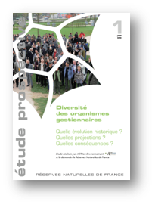
« Ce facteur n’a pas été le plus déterminant jusqu’à présent, mais il pourrait devenir de plus en plus prégnant dans le futur. Pour les réserves naturelles régionales notamment, il est possible que pour des raisons budgétaires, ou des choix politiques, l’enjeu d’appropriation et d’intégration territorial des réserves naturelles se renforce, voire se mue en une « exigence » de contribution effective au développement territorial. Ce contexte influencerait forcément le choix des gestionnaires et la définition des orientations de gestion. » Sans aller jusque-là, les demandes sociétales de plus en plus fortes et les évolutions de contextes socioéconomiques lient de plus en plus les espaces protégés au reste du territoire. Pour y répondre, il est possible qu’il faille adapter les modes de gestion et/ou la gouvernance des réserves pour offrir une place plus importante aux usagers et à certains professionnels.

Fonctionnement des indicateurs

Ce manuel a construit ses propres outils d’évaluation de l’ancrage à partir d’une base préexistante construite et partagée par RNF en 2017 (au travers de sa Commission Territoires et Développement Durable). Cette base prenait la forme d’une grille d’évaluation de l’ancrage à partir de données factuelles, de dires de gestionnaires et de quelques témoignages d’acteurs locaux. Ce premier outil proposait une base de réflexion sur la manière de construire une évaluation de l’état d’ancrage : à partir d’une sémiologie graduée, adaptée à l’évaluation de l’ancrage.
Les indicateurs que nous vous proposons au travers du présent guide sont rassemblés au sein d’un tableau de saisie, mais aussi sur la nouvelle plateforme de saisie des données du DAT, intégrée directement dans la Boîte à Outils. Ils sont au nombre de 3 :
- Le niveau de connaissance (qu’est ce qui est connu de la réserve)
- Le niveau d’intérêt (est-ce que les acteurs s’intéressent à la réserve)
- Le niveau d’implication (est-ce que les acteurs s’investissent en faveur ou défaveur de la réserve)
Ces 3 indicateurs s’appuient chacun sur plusieurs métriques, qui possèdent elles-mêmes chacune une graduation sur 5 degrés : du « moins bon » au « meilleur » état d’ancrage estimé pour chaque métrique. Les réponses des acteurs aux métriques sont comparées à cette graduation et notées en conséquence. C’est grâce au tableau de saisie qu’il est possible de passer de la donnée texte à la donnée chiffrée. Cette opération est désormais également possible en complétant la nouvelle plateforme sur la Boîte à outils, qui permet de générer automatiquement des graphiques en fonction des données saisies. Cette translation est délicate à réaliser et requiert une grande attention : tant pour l’interprétation et la qualification des réponses des acteurs que pour la construction de la graduation. Selon la graduation choisie, l’indicateur peut révéler un état d’ancrage plus ou moins bon : cette estimation est laissée au jugement de l’enquêteur, d’où l’importance de prendre le temps d’examiner toutes les réponses et de tester au fur et à mesure différentes possibilités de graduation.
3 indicateurs de l’état d’ancrage
Niveau de Connaissance | Niveau d’Intérêt | Niveau d’Implication
9 métriques | 11 métriques | 7 métriques
Chaque métrique possède une graduation à 5 degrés, qui permet d’identifier des états favorables ou défavorables à l’état d’ancrage. Plus le score est élevé, plus l’état est favorable.

Score 1 : le plus mauvais état
Score 2
Score 3
Score 4
Score 5 : l’état idéal

Pour illustrer ce fonctionnement, ci-dessous une métrique appartenant à l’indicateur du niveau de connaissance.

Indicateur | CONNAISSANCE
N° de la métrique | 2
Titre de la métrique | Actions
Définition de la métrique | Niveau de connaissance des champs d'action de la RN
Question liée à la métrique dans la trame d'entretien | Concrètement, savez-vous ce qu'on fait sur ce site ?
Réponse attendue à la métrique | Surveillance et Police ;  Suivis, études et inventaires, recherche ;  Gestion habitats-espèces, travaux d’entretien et d’équipement ;  Pédagogie, information, animation, édition ;  Suivi administratif et financier
Score 1 (plus mauvais état) | Faux ou non réponse
Score 2 | 1
Score 3 | 2
Score 4 | 3
Score 5 (meilleur état) | 4 ou 5

Pour chaque métrique, une illustration des résultats peut être fournie (générée automatiquement sur la plateforme de saisie, mais il est aussi possible de créer des graphiques personnalisés en passant par le tableau de saisie).
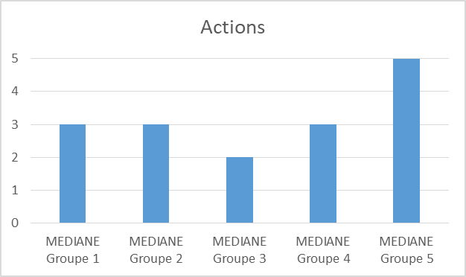
Ci-dessous, l’illustration de la notation médiane de cette même métrique par groupes d’acteurs. Ces illustrations permettent de mieux comprendre ce qui correspond au score attribué à chaque métrique : tant pour le type de réponses apportées par les participants, que pour la répartition des avis/perceptions selon les groupes d’acteurs.

Les métriques sont également rassemblées sous forme de graphiques radars afin d’obtenir une vision d’ensemble de chacun des 3 indicateurs d’ancrage. Ici, un graphique radar pour l’indicateur de connaissance.
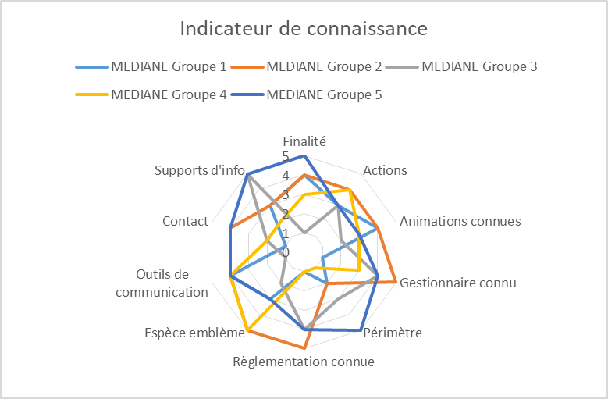

Des métriques ont été créées pour chacune des trois catégories de l’ancrage : Connaissance, Intérêt, Implication. L’agrégation de toutes ces métriques entre elles permet d’avoir une représentation globale de chacun de ces 3 indicateurs. Attention cependant : les indicateurs ne sont jamais le reflet exact de la réalité. Ils ne permettent que de guider l’analyse des résultats en s’appuyant sur des données chiffrées et sourcées. Bien que chaque métrique ait été calibrée avec une certaine exigence en termes de précision, il existera toujours une marge d’erreur dans la notation des métriques. Cette marge d’erreur est due à plusieurs facteurs :
- D’une part la notation effectuée par l’enquêteur qui doit parfois user de subjectivité (bien que justifiée dans son argumentation rédigée)
- D’autre part la graduation même de la métrique qui a ses limites
Aussi, il est déconseillé de se reposer aveuglément sur la notation des métriques. Au contraire, il faut se limiter à s’en servir comme appui pour l’argumentation de l’analyse. Parfois, il sera même utile d’expliquer pourquoi la notation de telle ou telle métrique ne reflète pas bien la réalité du terrain, ou bien pourquoi cette métrique ne permet pas de comprendre un des aspects essentiels de l’analyse.

Si les métriques permettent de suivre des éléments standardisés, il est important de s’intéresser aux éléments qualitatifs supplémentaires recueillis au gré des entretiens : c’est là que résidera la richesse de votre analyse.

Divers biais méthodologiques.

Comme tous les travaux scientifiques, cette étude comporte des biais, classiques et propres aux travaux construits sur des enquêtes sociologiques. En voici les principaux :

- Avant toute chose, il convient d’insister sur le fait qu’il n’est pas possible de réduire un individu à un profil, un groupe d’acteurs, une catégorie de profil cognitif ou toute autre classification : un individu est toujours plus complexe que les cases qu’on peut lui prévoir. De plus, le témoignage de chaque acteur est le reflet de sa parole à un instant donné, dans un état donné, avec le cadre construit qui leur était proposé : si le témoignage est une source riche en données, il n’est ni possible ni souhaitable de se servir de ces témoignages pour juger les individus. De plus, les témoignages sont livrés dans un cadre d’anonymat qui protège les participants de toute exposition (hors équipe d’enquête et sauf si autorisation de diffusion des acteurs rencontrés : nous proposons un cadre pour trouver un accord de diffusion avec chaque acteur).

- Comme dans toute étude sociale construite sur des données qualitatives, il existe une marge d’erreur dans l’analyse. Cette marge d’erreur existe malgré tout le sérieux de l’analyse qualitative et de l’appui sur les indicateurs d’état : cette étude livre des conclusions qui doivent servir de point de départ à des réflexions, à des discussions avec l’équipe de gestion ainsi qu’avec les acteurs du territoire. Les indicateurs, aussi solides qu’ils soient, restent de simples indicateurs : ils ne révèlent pas un état exact et ne reflètent individuellement qu’un petit aspect des perceptions de chaque groupe d’acteurs. Aussi, il n’est pas possible de s’appuyer aveuglement sur les graphiques radars pour illustrer l’état d’ancrage de la réserve. Ces graphiques permettent à l’enquêteur de diriger son analyse, de l’argumenter et de la commenter : mais ils ne doivent pas être utilisés seuls, et en aucun cas être utilisés comme synthèse de l’état d’ancrage. La synthèse doit être livrée sous forme rédigée.

- Bien que l’essence des études d’ancrage consiste en une analyse qualitative, la méthodologie utilisée s’appuie en partie sur une base de données qualitative (maximum 1280 données) qui donne lieu à divers exercices d’habitude utilisés dans les études quantitatives (graphiques synthétiques, corrélations…). Il n’est pas possible de réaliser un exercice statistique approfondi car l’échantillon des acteurs locaux ne peut pas être représentatif, ni de la population dans sa globalité ni des différents groupes d’acteurs rencontrés. Ces acteurs apportent un témoignage qui ne concerne qu’eux-mêmes et n’incarnent pas forcément la pensée de la structure qu’ils représentent : ces témoignages permettent à l’enquêteur de tirer des pistes de réflexions et des analyses très utiles au gestionnaire, mais il n’est pas possible d’en tirer une quelqu’une représentativité.

- Les indicateurs choisis pour l’évaluation de l’ancrage, bien que reposant sur des métriques nombreuses et diversifiées, ne sont pas parfaitement exhaustifs. Ils sont prévus pour dresser un état suffisamment complet de l’ancrage pour pouvoir l’évaluer mais bien sûr il serait toujours possible de trouver de nouvelles métriques. Pour cette étude de cas, nous estimons que la qualité des indicateurs est satisfaisante : les acteurs rencontrés, s’ils sont choisis et limités en nombre, représentent une diversité de professions, de statuts et de témoignages qui permet de brosser un portrait complexe des perceptions existant à l’égard de la réserve naturelle.

- Les participants à l’enquête sont relativement peu nombreux : avec environ 35 témoignages enregistrés et pris en compte, il est délicat de travailler de manière quantitative et statistique sur les notations (d’autant plus si on distribue ces acteurs au sein de plusieurs groupes). A noter également que dans chaque groupe d’acteur, le poids du groupe total peut être biaisé par certains individus hors normes. Les spécificités de chacun peuvent influencer fortement le profil des groupes : il convient de contrebalancer ces résultats par une connaissance approfondie des éléments qualitatifs récoltés en parallèle, et d’indiquer des biais d’analyse dans la rédaction du rapport.

- Parmi le panel d’acteurs rencontrés, la majorité sera probablement des acteurs « à casquettes » : représentants de groupes d’individus, professionnels en lien avec la gestion des milieux, ... Ce qui n’est pas un problème en soi mais il faudra bien savoir demander à chaque individu de répondre en tant que telle ou telle structure, et à faire la part de ce qui est dit avec telle ou telle casquette. Ce choix de démarcher les acteurs clés du territoire permet d’avoir une vision très riche de tous les enjeux politiques, stratégiques, économiques qui peuvent toucher la réserve. En revanche, cela laisse de côté les perceptions du grand public en tant que riverains « lambda » : perceptions qui sont tout aussi importantes mais qui font l’objet d’un autre travail. Il est en effet possible et souhaitable de compléter le DAT avec une enquête grand public menée en parallèle.

Points d’attention
- A la fin du rapport de DAT, il ne faut pas chercher à faire de note globale de l’ancrage. En effet, il faut se contenter de présenter les résultats au travers des trois graphiques radars « Connaissance », « Intérêt », et « Implication » pour mettre en avant les métriques de chacun des 3 indicateurs de l’état d’ancrage.
- De même, attention à ne pas utiliser de pourcentages dans la traduction des résultats des métriques (ex. 15% des acteurs interrogés vont dans la réserve une fois par mois ou plus), mais utiliser plutôt des valeurs (ex. 5 acteurs interrogés sur 35 vont dans la réserve une fois par mois ou plus) car l’échantillon de personnes interrogées n’a pas vocation à être représentatif d’un ensemble.
- Enfin, n’oubliez pas dans l’analyse et la présentation de vos résultats que le DAT reste une enquête sociologique qualitative. L’utilisation des scores et métriques n’a pas de sens seule, ceux-ci ne sont qu’indicatifs, et doivent rester un appui à l’analyse qualitative des verbatims utilisés par les enquêtés.

Démarrer l’étude : phase préparatoire

L’étude d’ancrage bénéficie d’un calendrier prévisionnel relativement bien cadré, qui permet de prévoir les grandes étapes de l’étude. Ce calendrier est une estimation réalisée à partir des précédentes études d’ancrage réalisées : il doit permettre à l’enquêteur de se positionner pour estimer son avance dans le travail à réaliser.
Grandes étapes de l’étude | Mois 1 | Mois 2 | Mois 3 | Mois 4 | Mois 5 | Mois 6
Phase préparatoire | x
Lister les acteurs à contacter | x
Démarcher et conduire les entretiens |  | x | x
Préparer le tableau de saisie | x |  |  | x
Analyser les données |  |  |  | x | x
Rédiger le rapport |  |  |  |  | x | x
Restituer les résultats |  |  |  |  |  | x

Chacune de ces étapes est décrite dans ce guide méthodologique, avec plusieurs conseils de réalisation. Nous allons commencer par développer la phase préparatoire en listant les tâches à réaliser avant de se lancer dans l’étude.

Plan de gestion : Il est important pour le gestionnaire de se baser dans un premier temps sur le plan de gestion de l’aire protégée pour identifier les facteurs d’influence (pressions principales ou enjeux pour l’aire protégée), qui permettront plus facilement d’identifier les acteurs à interroger dans le cadre de ce diagnostic. Le DAT permettra de mettre en avant certains facteurs d’influence mais il faut garder en tête que d’autres peuvent également être identifiés par ailleurs (sans DAT ou en complément).

Bibliographie

Il est bien sûr impératif de réaliser un petit travail de bibliographie. Voici les lectures conseillées (fortement conseillées en gras) :
- Plan de Gestion de la réserve naturelle (ce document concentre toutes les informations à connaître sur la réserve, il s’agit donc d’une lecture indispensable et prioritaire).
- Archives des anciens Comités consultatifs de gestion (ces documents permettent d’identifier certains acteurs et d’appréhender certains de leurs positionnements).
- Site internet de l’aire protégée (il s’agit d’y jeter un œil pour savoir ce qui y est accessible, ce sur quoi l’espace naturel protégé communique…)
- Guide méthodologique “Réaliser une étude d’ancrage” (survoler l’ensemble dans un premier temps, puis impérativement revenir sur le détail de chaque étape).
- Etude de cas (afin d’appréhender le livrable attendu)
- Therville Clara (2013). Des clichés protectionnistes aux approches intégratives : l’exemple des réserves naturelles de France. Thèse de l’université de Bretagne Occidentale, 423 pages. Cette thèse est à la base des études d’ancrage.
A parcourir sur : https://theses.hal.science/tel-00869195
- Sarah-Jane Krieger. Ecologisation d'un "centaure " ? Analyse d'une appropriation différenciée des enjeux environnementaux par les usagers récréatifs de nature. Sociologie. Université de Bordeaux, 2015. https://tel.archives-ouvertes.fr/tel-01321264

- Guides d’enquête sociologique et d’entretiens semi-directifs (n’hésitez pas à chercher plusieurs références universitaires sur cette thématique)
  - Goeldner-Gianella, L., et A.-L. Humain-Lamoure. 2010. « Les enquêtes par questionnaire en géographie de l’environnement. » L’espace géographique, no 39: 325-44.
  - Pin Clément. L’entretien semi-directif. LIEPP Fiche méthodologique n°3, 2023. ffhal-04087897f. https://sciencespo.hal.science/hal-04087897v1/document

- Sur l’appropriation des Espaces Naturels Protégés par les populations locales, et sur la gouvernance des ENP au sein de leur territoire (n’hésitez pas à chercher plusieurs références universitaires sur cette thématique).
  - Audouit Christelle, Hinnewinkel Christelle, Sauboua Paul, Barrera de Paz Alejandro, Chagnon Philippe et Menthonnex Daphné, « Le diagnostic socio-économique des DOCOB, un outil pour renforcer l’ancrage territorial des sites Natura 2000 », VertigO - la revue électronique en sciences de l'environnement [En ligne], 23-1 | Avril 2023, mis en ligne le 05 avril 2023. URL : http:// journals.openedition.org/vertigo/39946 ; DOI : https://doi.org/10.4000/vertigo.39946
  - Cosson A., Therville C., Mathevet R., Arpin I., Bioret F., 2017. Dynamiques d’intégration des espaces naturels protégés en France : une approche comparative entre parcs nationaux et réserves naturelles. Nat. Sci. Soc. 25, 3, 230-240
  - Depraz, Samuel. 2005. « Le concept d’“Akzeptanz” et son utilité en géographie sociale. » L’espace géographique 34 (1/2005): 1-16.
  - Laslaz, L., C. Gauchon, M. Duval, et S. Héritier. 2010. Espaces protégés, acceptation sociale et conflits environnementaux. Cahiers de Géographie. EDYTEM 10.
  - Robert-Kérivel, Agathe. 2023. « Les promesses de l’autre Construire l’acceptation sociale des réserves naturelles en Bretagne et en Haute-Savoie. Géographie ». Université Savoie Mont Blanc. Français. ffNNT : 2023CHAMA047ff. fftel-04729618f
  - Veschambre, Vincent. 2005. « La notion d’appropriation. » Norois, no 195: 115-16.

Définition du socio-écosystème de la réserve naturelle

Vous trouverez ici une définition complète du socio-écosystème, qui vous permettra de comprendre les objectifs de cette étape.

Attention : bien que cette étape soit présentée sous le terme de socio-écosystème, il s‘agit techniquement d’un sociogramme. Toutefois afin de permet faciliter la lecture de l’exercice pour les gestionnaires et afin de laisser la liberté aux enquêteur.ices d’aller plus loin qu’un sociogramme, nous conservons le terme de socio-écosystème.

Le travail de bibliographie préalablement réalisé (notamment Plan de gestion) doit permettre de commencer à maîtriser les grandes lignes du contexte global de la réserve naturelle.
L’objectif est de prendre connaissance de toutes les activités sur ou en périphérie immédiate de la réserve naturelle, de tous les types d’acteurs qui y gravitent, de tous les enjeux sur lesquels travaille la réserve et dont certains peuvent être critiqués par les acteurs locaux, de tous les partenariats noués par la réserve avec les acteurs locaux, de l’historique de l’installation de la réserve sur le territoire…
Il sera bien entendu essentiel de se rapprocher du conservateur de la réserve, ainsi que du reste de l’équipe, pour aider à réaliser ce socio-écosystème. Cet exercice permettra à l’équipe de la réserve de transférer beaucoup d’informations à l’enquêteur de manière assez visuelle, ce qui permettra d’éviter trop d’oublis.
Pour cadrer cette accumulation d’informations, il est conseillé de réaliser l’exercice suivant (avec l’accompagnement du gestionnaire).
- Identification des pressions subies par les enjeux de conservation de l’espace :
L’exercice consiste à prendre en compte toutes ces pressions et à les faire figurer sur une feuille, en mettant en valeur les liens entre ces pressions et les acteurs locaux : quels sont les acteurs qui ont une potentialité d’action (positive ou négative) sur cette pression ? Quelle est cette potentialité d’actions (exemple : maitrise des niveaux d’eau / mise en place du pâturage / épandage de pesticides …) ? Vous pouvez utiliser une feuille par type de pressions, afin de mieux les classer. Exemples : pollutions / dérangements / activités de gestion / …

- Identification des acteurs :
Reprenez vos feuilles, et pour chaque élément, identifiez un à un tous les acteurs (personnes physiques ou morales) qui peuvent y être liés. Rassemblez-les par catégories : institution, administrations et partenaires professionnels / animation, sensibilisation, pédagogie / riverains, usagers locaux (ex. acteurs ayant une activité de loisir à proximité directe de la réserve naturelle), élus.
Enfin, à partir des catégories d’acteurs que vous avez créé, rassemblez tous les acteurs identifiés (tous éléments confondus) de manière à obtenir des schémas comme suit (deux exemples sont proposés ci-dessous, mais cela peut prendre la forme que vous souhaitez).
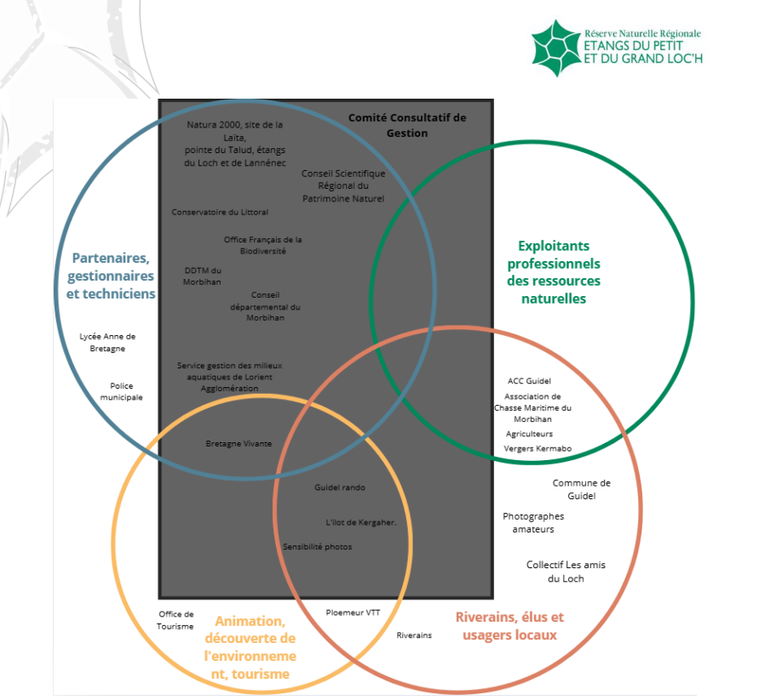
Exemple 1: Socioécosystème de la RNR Etangs du Petit et du Grand Loc'h (2025)
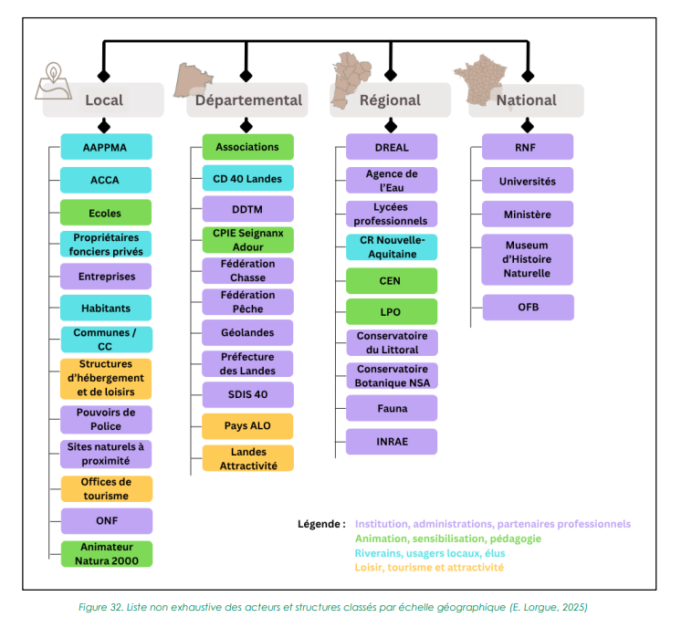
Exemple 2: Socioécosystème de la RNN Etang noir (2025)

Identifier et classer les acteurs

Grandes étapes de l’étude | Mois 1 | Mois 2 | Mois 3 | Mois 4 | Mois 5 | Mois 6
Phase préparatoire | x
Lister les acteurs à contacter | x
Démarcher et conduire les entretiens |  | x | x
Préparer le tableau de saisie | x |  |  | x
Analyser les données |  |  |  | x | x
Rédiger le rapport |  |  |  |  | x | x
Restituer les résultats |  |  |  |  |  | x

La classification des acteurs participant à une enquête qualitative est déterminante : elle influence l’analyse des résultats et les conclusions du rapport. Selon les groupes identifiés et les seuils de classification choisis, les résultats n’auront pas la même pertinence. C’est pourquoi le temps passé à la définition des groupes est important.

Lister les acteurs à rencontrer

Cette étape est la suite logique de la définition du socio-écosystème et s’appuie sur tous les éléments et acteurs identifiés lors de la précédente étape. L’objectif est de reprendre tous les acteurs ou groupes d’acteurs précédemment identifiés et d’en faire un tableur Excel tel que suit :
Groupe | Aménagement du territoire | Collectivité
Statut | Directrice | Agent municipal
Structure | Syndicat Mixte | Commune Trifouilly les oies
Nom | James | Genty
Prénom | Jessie | Bobby
Localisation | Trifouilly les oies | Trifouilly les oies
Priorité A ou B | A | B
téléphone | 00.00.00.00.00 | 00.00.00.00.00
mail | jessie.james@syndicat.com | bobby@trifouillylesoies.com
état du contact / date rdv | Rdv le XX/XX/XX | Mail envoyé le XX/XX/XX
Commentaire | Vision politique locale | Très sympatique, ouvert à l'enquête

Ce listing regroupe généralement plus d’une centaine de noms (voire beaucoup plus). L’objectif n’est pas de tous les rencontrer, le calendrier de l’enquête ne le permettra pas. L’objectif à atteindre : entre 25 et 35 acteurs à rencontrer. Il est déconseillé de rencontrer plus de 40 acteurs, au risque de perdre trop de temps dans les rendez-vous puis dans l’analyse. En revanche, il est préférable d’en rencontrer un minimum de 25, sans quoi l’analyse risque de passer à côté de sujets importants.
Le gestionnaire du site doit, là encore, suivre avec attention la construction de ce listing, donner son avis sur tous les acteurs. Il est essentiel que le gestionnaire s’implique sur cette étape car la qualité de l’étude dépendra de sa bonne réalisation.
L’objectif de ce listing est d’arriver à une liste d’environ 25 à 35 acteurs à rencontrer prioritairement (les autres acteurs restent sur le listing et peuvent être contactés si besoin). Les priorités sont établies par le conservateur, en concertation avec la personne en charge de l’étude de DAT, qui devra trancher entre plusieurs facteurs d’influence ou pressions principales exercées sur son aire protégée… mais il ne sera pas possible de tout traiter. Par exemple, il faudra peut-être choisir entre rencontrer 8 acteurs du monde de l’agriculture, ou bien différents usagers tous impliqués sur des facteurs d’influence différents. Le conservateur fera ce choix avec l’aide de l’enquêteur, par rapport aux facteurs d’influence qui lui semblent les plus importants au moment de l’enquête, ceux sur lesquels il y a le plus besoin d‘informations ou de médiation. Il sera toujours possible d’étudier les facteurs d’influence écartés lors d’une autre mission.
Il sera certainement difficile de réduire le listing à environ 30 acteurs prioritaires : il y a tellement de personnes intéressantes à intégrer à l’enquête ! Il faudra parfois faire des choix, et assumer de privilégier une catégorie d’acteurs par rapport à une autre. De toute façon, cette enquête n’a pas pour objectif d’être représentative des groupes d’acteurs rencontrés : au contraire, il s’agit d’individus qui apportent leurs propres témoignages, leurs discours, leurs positionnements, leurs activités, leurs liens, leurs impacts… Un conseil pour aider à prioriser les acteurs : il faut essayer de privilégier les acteurs qui pourront parler des facteurs d’influence prioritaires pour la réserve, y compris les facteurs d’influence d’avenir (l’enquête peut également être l’occasion d’explorer des contacts avec qui il y a des opportunités de partenariats). C’est au conservateur de déterminer quels sont ces facteurs d’influence, et donc qui rencontrer. Si le conservateur veut rencontrer davantage d’acteurs, il lui sera toujours possible de le faire mais dans un autre cadre que dans cette enquête : il lui sera possible de les rencontrer lui-même, ou bien de lancer une autre enquête sur les facteurs d’influence ciblés. Ces 25 à 35 acteurs doivent apporter des témoignages diversifiés pour pouvoir éclairer sous des aspects complémentaires les perceptions des groupes socio-économiques visés.
Un acteur clé du territoire, ici, sera un acteur qui bénéficie d’un potentiel d’impact important sur la RN du fait de ses activités, son discours ou son positionnement, ou bien encore un acteur qui est lui-même impacté par la réserve naturelle. Cette méthodologie ne peut pas prendre en compte les perceptions de la population locale dans son ensemble, elle n’est pas faite pour cela : il serait intéressant de travailler sur les perceptions de la population locale et du grand public, mais cela passe par un autre outil (enquête grand public complémentaire). Nous proposons à cet effet un questionnaire grand public (questionnaire fermé et à diffusion large, sans entretiens) disponible dans la boîte à outils. En effet, pour étudier les perceptions de la population locale il serait nécessaire de réaliser beaucoup d’entretiens avec des habitants sans « casquettes » politiques ou professionnelles particulières : puisque nous sommes limités à 35 entretiens maximum, il n’est pas envisageable de réaliser ce travail. Il est toutefois possible d’intégrer au listing une dizaine de riverains, qui apporteront chacun leur témoignage… sans arriver à une vision représentative, cela permet de mettre à jour quelques perceptions qui pourraient être intéressantes… au dépend d’autres acteurs clés du territoire. C’est un choix à réaliser ! Il est également possible d’enquêter la population locale au travers d’entretiens très courts, sous forme de micro-trottoirs, afin de gagner du temps et d’avoir davantage de répondants. Le contenu de cette analyse pourra venir compléter l’étude d’ancrage, en ressource supplémentaire pour les discussions en conclusion du rapport.
Il ne sera pas toujours facile de savoir qui rencontrer au sein d’une même structure. Faut-il privilégier le président, le technicien … ? Cela dépendra des caractéristiques de la structure et de la réalité des liens avec la réserve. Il faudra faire attention à la fois à interroger le vécu de l’individu qui contribue au lien avec la réserve, et à la fois à bien relever les dynamiques inhérentes à la structure et à ses positionnements. Selon les acteurs, selon les structures… ce sera souvent au conservateur de trancher sur la question. Il faudra parfois voir un représentant pour discuter des perspectives à échelle supra, parfois un technicien pour discuter du détail des relations humaines… Il faudra en tout cas bien anticiper le discours « langue de bois » de certains représentants qui risque d’apporter de la confusion et de ne pas permettre d’aborder le détail des sujets importants.
Point d’attention : Les autorités de tutelle ainsi que les agents pouvant s’exprimer en tant que gestionnaire de la réserve ne sont pas intégrés au panel d’enquête. En effet, sont enquêtés uniquement des acteurs extérieurs au gestionnaire. Toutefois les résultats de l’enquête sont partagés au gestionnaire ainsi qu’aux autorités de tutelle, qui peuvent s’exprimer à leur tour et répondre si besoin. Il est important de faire figurer ces réponses et positionnement du gestionnaire et des autorités de tutelle dans le rapport, pour alimenter la discussion des résultats de l’enquête. Ainsi chaque partie prenante prend part à la discussion : les acteurs extérieurs, auxquels peut répondre le gestionnaire dans le rapport si besoin.
Cas concrets (à adapter selon le contexte) :
- Regroupement d’exploitants professionnels : rencontre unique du président et d’un professionnel
- Collectivité importante : rencontre à part d’un élu et d’un technicien
- Petite commune : rencontre unique d’un élu
- Association d’animation : rencontre unique du président
- Administration : rencontre unique d’un technicien

Classer les acteurs par groupes socio-économiques.

Avertissements quant à la classification des acteurs en groupes.
- L’objectif de cette classification est de représenter le discours et les positionnements de différents groupes d’acteurs dont certains représentants ont été rencontrés lors de l’enquête. L’utilisation des groupes d’acteurs permet d’anonymiser les données pour la rédaction du rapport et pour la restitution des résultats.
- Un même acteur peut être intégré à plusieurs groupes : par exemple un élu local peut également être chasseur et membre du comité consultatif de gestion, auquel cas il sera représenté dans tous ces différents groupes.
- Les groupes proposés conviennent la plupart du temps à catégoriser les différents acteurs interrogés, mais ils ne peuvent pas fonctionner sur tous les territoires. Aussi, il est important de s’appuyer sur le socio-écosystème préalablement réalisé pour avoir une vision d’ensemble des acteurs présents sur le territoire et pour déterminer les groupes à prendre en compte.

Ci-dessous sont proposés les groupes génériques, qui peuvent se retrouver sur de nombreux sites. Dans le cas où tous ne conviendraient pas, déterminez les groupes qui conviennent le mieux à votre territoire, tout en essayant de ne pas les multiplier : tâchez de ne pas dépasser 6 groupes, bien que ce ne soit pas toujours facile. En revanche, pour la saisie dans la plateforme intégrée à la boîte à outils, vous serez dans tous les cas obligés de faire rentrer les acteurs que vous avez identifié dans ces catégories, puisque ce sont celles qui ont été retenues dans la construction de la méthode.

Exemples de groupe | Définition
Membres du CCG | Tous les membres ayant droit à participer au Comité de Gestion de la réserve naturelle (ou autre instance de décision pour un autre type d’aire protégée) : y compris ceux n'y participant, de fait, jamais.
Partenaires, gestionnaires et techniciens | Acteurs professionnels travaillant occasionnellement avec la réserve naturelle sur des sujets diversifiés touchant à l’aménagement du territoire (gestion de l’environnement, des activités humaines…) tant pour des acteurs locaux (collectivités) que pour des acteurs éloignés (administrations).  Exemples : Conservatoire du Littoral, Conservatoires d’Espaces Naturels, Services techniques d’une collectivité, DREAL, Région, Conseil Départemental, Syndicat de gestion d’un territoire ou d’une ressource (eau, marais, forêt…).
Animation, pédagogie, tourisme et sensibilisation | Acteurs professionnels ou associatifs de l’animation, des loisirs ou du tourisme dans les domaines de l’environnement et de la découverte de la nature. Ces acteurs ont une vision orientée principalement sur les offres d’animation proposées par la réserve, ainsi qu’au cadre de visites et de balades qu’elle permet. Ces acteurs permettent de valoriser une facette des activités des réserves qui n’est pas toujours bien connue ou estimée par tous les autres acteurs.  Exemples : centres de vacances, associations, CPIE, scolaires, offices de tourisme.
Riverains, élus et usagers locaux | Catégorie large, qui rassemble tous les acteurs rencontrés en tant qu’usagers ou riverains de la réserve naturelle et de son territoire périphérique. Les usagers sont entendus au sens assez large : acteurs ayant une activité de loisir à proximité directe de la réserve naturelle. Sont associés à cette catégorie les élus des communes locales. Ceux-ci disposent avant du tout d’un discours de représentants de la population locale et des différentes branches d’acteurs concernés par la réserve naturelle, et disposent également d’un regard plus technique sur l’aménagement et les facteurs d’influence du territoire local. Les chasseurs contribuent également à cette catégorie.
Acteurs économiques | Sont concernés tous les acteurs professionnels ayant une capacité d’action positive ou négative sur les pressions subies par l’espace naturel : pollutions, activité de gestion, dérangement, maitrise hydraulique…. A noter : beaucoup d’acteurs professionnels rencontrés contribuent également à la catégorie « Riverains ».  Exemples : agriculteurs, pêcheurs, éleveurs, ostréiculteurs, pisciculteurs, forestier, opérateur de loisir sportif en plein air, groupe industriel…  Il peut être possible de réaliser des sous-groupes par activités en fonction de leur importance et de leur positionnement sur le territoire.

Organiser l’enquête.

Grandes étapes de l’étude | Mois 1 | Mois 2 | Mois 3 | Mois 4 | Mois 5 | Mois 6
Phase préparatoire | x
Lister les acteurs à contacter | x
Démarcher et conduire les entretiens |  | x | x
Préparer le tableau de saisie | x |  |  | x
Analyser les données |  |  |  | x | x
Rédiger le rapport |  |  |  |  | x | x
Restituer les résultats |  |  |  |  |  | x

Une fois que les facteurs d’influence qui concernent la réserve sont bien identifiés et que les acteurs à rencontrer ont été choisis, il est temps de préparer le lancement de l’enquête. Voici la marche à suivre.

Contacter les acteurs

Une fois le listing établi, il est important de prendre contact le plus vite possible avec les acteurs, car l’organisation des rendez-vous peut être délicate et s’étaler sur une longue période : il faut donc réussir à organiser les entretiens de manière à ne pas perdre trop de temps entre chaque rendez-vous.
      - Trouver les contacts
Une fois les acteurs identifiés et listés, il faut trouver leurs contacts mails et téléphone. Pour cela, la première source d’informations sera la base de contacts de l’équipe de la réserve : l’équipe pourra partager au maximum son annuaire pour aider l’enquêteur.
Pour compléter ces contacts, il faudra sans doute passer par d’autres moyens :
- Les pages internet de leurs structures
- Appeler la mairie pour demander le contact d’un particulier ou bien d’une structure
- Faire jouer le réseau : demander aux autres acteurs rencontrés le contact des personnes à joindre
- Diverses recherches internet…
Certains acteurs n’ont pas de mail : dans ce cas, il faudra communiquer par téléphone pour organiser les rendez-vous. Il est conseillé de toujours confirmer les rendez-vous par mail, sms ou bien par message vocal si nécessaire afin que l’acteur ait une trace de la date du rendez-vous.
Vous pouvez tenir à un jour un journal des contacts mail et téléphone afin de vous aider à organiser vos rappels téléphoniques : pour les acteurs difficiles à joindre, vous pouvez augmenter la pression d’appel en testant plusieurs créneaux horaires, sur plusieurs journées d’affilée (attention toutefois à ne pas les harceler !).

      - Prendre les rendez-vous
En voici les grandes étapes :
- Préparer un mail type à envoyer par le conservateur de la réserve à tous les acteurs prioritaires dont le mail est disponible. Ce mail doit contenir un lien vers un calendrier Framadate ou équivalent, pour leur proposer des créneaux horaires sur une ou deux semaines. Un mail type vous est proposé en annexes, à adapter bien sûr.
- Compléter les contacts mails par du démarchage téléphonique (appels + SMS).
- Dès qu’un rendez-vous est pris, ne pas oublier de l’indiquer dans la colonne prévue à cet effet sur le listing. Il faut également réserver un véhicule pour le jour du déplacement, si besoin.
Il ne sera pas toujours facile d’organiser les rendez-vous de manière optimale, mais il faudra tout de même faire attention à les grouper de manière à rentabiliser un maximum les trajets. Par exemple, éviter de se déplacer 2h aller-retour pour un seul rdv : ce n’est pas la peine, il vaut mieux tenter de trouver une date avec plusieurs rdv géographiquement proches sur une journée.
Une journée d’entretien bien remplie peut compter 3 à 4 entretiens maximum, pas plus (une journée de 3 entretiens est déjà suffisamment fatiguant) : 1 ou deux le matin, 1 ou 2 l’après-midi. Il faudra peut-être parfois s’adapter aux emplois du temps des acteurs pour pouvoir les rencontrer : par exemple sur la pause du midi, ou bien juste après les horaires de travail.
Il vous faudra sans doute argumenter avec certains acteurs pour obtenir un rendez-vous. Voici une petite liste d’arguments qui peuvent fonctionner. N’hésitez pas à proposer vos propres arguments !
- Cet entretien est l’occasion de faire part de votre vision des choses, de votre ressenti, de vos perceptions.
- Cette étude est l’occasion pour l’équipe de la réserve de se poser des questions sur son fonctionnement, sur ses liens avec les acteurs locaux : vous êtes tout à fait légitime pour donner votre avis, qui alimentera les réflexions de la réserve.
- C’est aussi l’occasion d’aborder les sujets qui peuvent poser problème avec la réserve, et de nous donner votre point de vue
- Cet entretien sera complètement neutre : je ne suis pas spécialiste de la gestion des espaces naturels, vous connaissez mieux le territoire et ses enjeux que moi, je serai donc simplement là pour écouter et essayer de faire remonter ce que vous pourrez me dire.
- L’enquête est en cours : il vaut mieux que vous puissiez y participer pour donner votre avis plutôt qu’elle se fasse sans vous et que votre vision des choses ne soit pas représentée.
Pour le rendez-vous, les acteurs n’ont rien de spécial à préparer, si ce n’est un créneau horaire 1h30 : vous aurez besoin de ce créneau pour aller au bout de votre entretien, sans quoi ce sera incomplet et donc difficilement traitable. N’hésitez pas à insister sur ce point sur les acteurs avant de les rencontrer. N’oubliez pas de mettre à jour le listing des acteurs en fonction des acteurs déjà rencontrés, des acteurs ayant repoussé un rendez-vous, etc…
Vous pouvez vous entraîner à la conduite de la trame d’entretien avec un volontaire de la réserve, un ami...
Attention, il est préférable de mener les entretiens en tête à tête avec un seul acteur à la fois. Il est à la rigueur possible de faire remplir le questionnaire en même temps à deux personnes si l’enquêteur prend bien garde à interroger chacun des deux sur ses perceptions personnelles... mais il n’est pas possible de réaliser un entretien avec plus de deux acteurs, sans risque de perdre trop de matière : il y aura toujours un acteur qui s’exprimera moins que les autres et il n’est pas possible de rester concentré sur les trois en même temps. Il faudra avertir les acteurs avant les rendez-vous que les entretiens ne se dérouleront pas à plus de deux : et si plusieurs acteurs se présentent malgré tout au rendez-vous, alors il faut annuler et repousser l’entretien, soit ne le réaliser qu’avec deux des acteurs qui se sont présentés.

Mener les entretiens

      - Des entretiens en 2 temps
- Un premier temps de présentation générale (15 min max) : d’abord présenter le cadre de l’entretien, puis laisser l’acteur se présenter (en profiter pour lui demander son mail, si l’on ne l’a pas déjà). Lui poser des questions ouvertes, et rebondir sur ses réponses pour le mettre à l’aise, pour le cerner un peu mieux : depuis quand est-il installé ici, depuis quand connaît-il la réserve, quelques détails sur son activité professionnelle… l’objectif de cette introduction libre est à la fois de mettre à l’aise l’acteur, mais également de mieux comprendre les facteurs d’influence qui sont important pour lui : cela permettra peut-être de rebondir sur certaines questions dans le questionnaire.
- Le questionnaire, cadré. Il faudra guider l’acteur sur chaque question : la lire avec lui, éventuellement discuter de la réponse à donner sans jamais l’orienter, savoir rebondir sur certains points pour prendre note de certains éléments permettant d’éclairer l’analyse… A la fin du questionnaire est prévu un bilan de l’entretien, qui permet à l’acteur de revenir sur les points qui lui paraissent le plus important parmi tout ce qui a été dit. Il convient également de prendre en note toutes les questions qui pourront être adressées à l’équipe de la réserve : soit des questions que se pose l’acteur, soit des points qui méritent éclaircissement auprès de l’équipe.
      - Synthèse du déroulé type d’un l’entretien
- Se présenter : recruté par la réserve naturelle mais point de vue extérieur, devoir de neutralité et d’honnêteté. Il faut que l’acteur soit rassuré par notre démarche et notre positionnement.
- Rappeler le cadre de l’entretien : réflexion interne à la réserve, savoir ce que pensent les acteurs locaux, votre avis en tant que XX, entretien de 1h30, donnera lieu à un rapport qui sera diffusé, ainsi qu’à une réunion de restitution à laquelle vous serez invité. Il ne faut pas que le questionnaire soit perçu comme une interrogation, mais plutôt comme une discussion.
- Demande l’accord pour utiliser les données dans le cadre du rapport, et pour discussions avec l’équipe gestionnaire. Un document est téléchargeable à cet effet dans la boite à outils : il est impératif de l’utiliser. Il est possible de demander l’arrêt de la prise de note pour de certaines parties de l’entretien à la demande de l’acteur.
- Temps de présentation de l’acteur : libre, pas de cadre, poser des questions générales sur son activité, sur ses liens à la réserve, sur sa vision du territoire… pas plus de 15 min ! Préparer quelques questions en amont pour faire parler l’acteur, pour le mettre en confiance.
- Donner le questionnaire à l’acteur et lui proposer de le remplir lui-même (si l’acteur ne peut ou ne veut pas écrire, ce n’est pas grave mais il est important qu’il puisse quand même suivre le déroulé de la trame).
- Suivre l’avancée du questionnaire sur sa propre version papier. Lire les questions à voix haute pour l‘acteur, et lui demander de répondre à l’oral et de justifier ses réponses si besoin. Prendre des notes des réponses données de manière synthétique.
- Ne pas hésiter à inciter l’acteur à développer ses réponses, si vous pensez qu’il peut être intéressant de creuser un point précis.
- Faire le bilan de l’entretien à l’aide de l’AFOM (Atouts / Faiblesses / Opportunités / Menaces) qui permet de revenir sur les points les plus importants pour l’acteur. L’acteur se place du point de vue de la réserve.
- Conclusion de l’entretien : remercier l’acteur pour le temps consacré et lui laisser à son tour l’occasion de poser des questions (sur l’étude, sur la réserve, …). Il est possible de demander à l’acteur des contacts de personnes à rencontrer. Il faut également rappeler qu’il y aura une restitution et un partage des résultats à la fin de l’étude.

      - Matériel d’entretien
Pour chaque entretien, voici les éléments dont l’enquêteur a besoin :
- Questionnaire d’enquête (3 exemplaires imprimés, avec la carte de la RN) : en annexes.
- Documents de communication sur la RN (préalablement identifiés avec l’équipe : tous les documents de communication utilisés par la RN durant l’année : plaquette de présentation, agenda des sorties, doc de sensibilisation, info de gestion…). Ces documents doivent être intégrés à un tableau Excel qui permette de renseigner, pour chaque acteur, quels sont les documents connus / non connus / que l’acteur souhaite avoir.
- 3 stylos
- Matériel de prise de note papier ou ordinateur. Il est possible de prendre les notes sur ordinateur dans certains cas : si l’acteur est rendu « timide » par la prise de note informatique, il est recommandé de passer immédiatement à la prise de note papier
- Plusieurs fonds de carte sur le territoire de la réserve (sans les limites administratives du site). Carte satellite, parcellaire, autre… en fonction de ce qui sera le plus facile à l’acteur : en proposer plusieurs et laisser l’acteur choisir. Échelle : emprise large, au moins échelle de la commune. Équilibre à trouver pour garder les détails du parcellaire, sans trop guider les acteurs en ciblant trop facilement la RN.
L’enquêteur arrive toujours en entretien avec 3 versions du questionnaire : une pour lui, une pour l’enquêté et une version à présenter à un éventuel enquêté supplémentaire. En effet, il est possible que l’acteur du rendez-vous ne vienne pas seul, malgré les consignes. Il est possible de réaliser un entretien avec 2 acteurs en même temps mais cela à condition de demander les réponses à chacun des deux acteurs, et distribuer la parole de manière à ce que les deux acteurs prennent autant de place. En aucun cas il ne sera possible de réaliser l’entretien avec plus de deux acteurs : cela ne permettrait pas de prendre en compte les 3 témoignages et embrouillerait les positionnements de chacun des 3 acteurs : dans le cas où 3 acteurs arrivent au rendez-vous, il conviendra de n’en prendre que 2 en entretien ou bien de le reporter. Le questionnaire reprend toutes les questions présentes dans le tableau de saisie, par métrique : à chaque métrique correspond une question. Seules quelques questions ne correspondent pas à une métrique.

      - Postures d’entretien
Lors de l’entretien, la posture de l’enquêteur est essentielle. Voici quelques mots-clés :
- Neutralité
- Ouverture, curiosité
- Relances, reformulations
- Empathie MAIS esprit de contradiction
- Professionnalisme MAIS humilité
L’enquêteur doit essayer de comprendre les positionnements et les perceptions des acteurs locaux : pour cela il faut les faire parler dans la confiance. Toutefois, certaines situations peuvent se révéler délicates, parmi lesquelles :
- Un interlocuteur méfiant : face à cela, il est conseillé de prouver sa bonne foi : de rappeler le cadre de l’entretien, rappeler le fait que la réserve souhaite se remettre en question avec l’avis des acteurs locaux dans la mesure du possible, relire ensemble les notes prises durant l’entretien, rappeler l’absence de jugement sur le témoignage de l’acteur, montrer son empathie, rappeler son propre statut de géographe/sociologue (et non pas gestionnaire ni écologue)…
- Un interlocuteur misogyne : malheureusement, il y a de fortes chances pour que chaque enquête comporte son lot d’acteurs misogynes et de remarques sexistes. Face à cela, vous pouvez réaffirmer votre posture professionnelle et votre légitimité. Vous pouvez bien sûr signifier que la remarque n’est pas acceptable et si le comportement de l’acteur n’est pas tolérable, n’hésitez pas à interrompre l’entretien.
- Un interlocuteur dévalorisant : par des remarques remettant en question la qualité de votre travail, de vos outils, de votre posture… n’hésitez pas à affirmer la légitimité de votre statut et de votre travail. Vous vous appuyez sur des outils qui sont le fruit d’une longue et riche construction, d’un protocole scientifique, pensé et testé par des sociologues et géographes. Vous avez lu le Plan de Gestion de la réserve et vous êtes là pour alimenter les réflexions du gestionnaire de la réserve : vous êtes tout à fait légitime pour aller rencontrer des acteurs sur le terrain. Si l’acteur fait des critiques peu constructives, vous pouvez lui demander comment il aurait fait, à votre place : ceci pourra lui « rabattre le caquet » et vous aider à reprendre la main. Ces critiques peuvent provenir de tous types d’acteurs.
N’oubliez pas que vous êtes libre de partir à tout moment si l’entretien vous met mal à l’aise ou ne se passe pas bien, l’acteur sera simplement retiré du panel et un autre entretien pourra éventuellement le remplacer (quitte à refaire un travail de priorisation).

      - Ficher et synthétiser l’entretien
Il est essentiel de réaliser une fiche sur chaque entretien, de manière à conserver un maximum d’informations qualitatives. Ces fiches doivent contenir certaines informations prédéfinies, mais peuvent également être un recueil de commentaires et d’analyses « sur le vif » libre à l’enquêteur. Ces fiches doivent impérativement être réalisées dans les 3 jours qui suivent un entretien, pour que l’enquêteur se souvienne bien de tous les points abordés et des positionnements de l’acteur.
Voici le cadre à reproduire :
Mémo synthétique de l’entretien

Cadre de l’entretien | Type d’accueil offert par l’acteur
 | Lieu
 | Durée
 | Ambiance
 | Évènements imprévus ayant ponctués l’entretien
Premières impressions à chaud | Ce qui est important pour lui
 | Les sujets qui ont été le plus traités
 | État d’esprit
Positionnement de l’acteur | Les grands positionnements assumés par l’acteur (exemple : opposition aux choix de gestion de la réserve, pourquoi ?)
Profil Cognitif | Évaluation subjective du type de Profil Cognitif de l’acteur dans le discours tenu lors de l’entretien. Se reporter aux définitions fournies dans le guide méthodologique.
Questions et attentes de l’acteur | Toutes les questions et requêtes ayant été formulées par l’acteur soit à destination de la réserve, soit à l’enquêteur. Il faudra faire part de ces attentes au conservateur de la réserve afin qu’il puisse y répondre à terme.
Périmètre | Ce que l’acteur connaît du périmètre de la réserve, à partir de son tracé sur carte (approximatif). Intégrer si possible le scan du tracé.

Réponses au questionnaire et notes annexes : reprendre toutes les notes papier ou numérique, les développer si possible, dans l’objectif d’avoir le compte rendu le plus complet possible.
Cette fiche s’accompagne d’un scan de la carte utilisée par l’acteur : pour conserver une trace du périmètre que l’acteur a tracé, ainsi que des autres informations qu’il a pu placer sur la carte.

      - Les Profils Cognitifs : pour classer le positionnement des acteurs

La définition des profils cognitifs, tels que définis et construits par Therville (2013) dans son travail de thèse, permet de situer les acteurs rencontrés à partir de la synthèse de leurs perceptions du rôle et de la place de la réserve naturelle sur leur territoire. Visualiser le partage des taux des différents profils (contraint, environnemental, territorial, fédérateur) permet de suivre l’évolution de l’acceptation globale et du soutien dont peut bénéficier la réserve naturelle parmi les acteurs du territoire. Ces profils cognitifs seront donc utilisés par l’enquêteur dans cet objectif. Les résultats des indicateurs vont ensuite permettre de préciser cette vision générale de l’appréhension de la place de la Réserve Naturelle Nationale.
Il conviendra, à la suite de chaque entretien, d’identifier le Profil Cognitif de l’acteur interrogé. Ce classement reste un exercice subjectif, qui s’appuie sur le ressenti de l’enquêteur et qui peut être justifié par les éléments relevés lors de l’entretien, en fonction de la définition des différents Profils Cognitifs existants.
Therville (2013) a identifié 4 profils cognitifs différents, dont voici les définitions complètes :
« Le profil des contraints regroupe l’ensemble des acteurs qui perçoivent un bilan négatif de la balance contraintes/avantages liée à la réserve naturelle, et qui sont souvent les opposants déclarés, ou au moins latents à la réserve naturelle. Ils sont généralement en situation de réactance vis-à-vis de la réserve naturelle, c’est-à-dire de rejet et de tension, voire de conflit ouvert avec ses gestionnaires. Au mieux, ils se méfient de la réserve naturelle. Dans les situations les plus conflictuelles, la réserve naturelle ne présente à leurs yeux aucun avantage, elle est « inutile ». Les contraintes dominent largement, et elles sont généralement d’ordre financière et réglementaire. Il est intéressant de noter qu’en cas d’opposition franche, cette perception de l’inconvénient réglementaire s’exprime de manière pessimiste en anticipant des changements futurs. Les contraints sont le plus souvent des usagers ou d'autres acteurs du territoire en situation de rejet à la fois cognitif, affectif, et conatif. Ils ressentent généralement une balance négative des coûts et bénéfices à titre individuel, et se projettent souvent de même à l’échelle du collectif. Les intérêts de ces acteurs et les rapports de force qui les défavorisent conduisent à une situation de conflit qui peut être de voisinage, d’usage, d’aménagement ou encore d’accès selon les cas. C’est la combinaison de ces deux éléments qui amène les acteurs à affirmer des perceptions de type contraints ». »

« Le profil des territoriaux regroupe des acteurs en situation de pseudo-neutralité, ce qui peut se traduire par des positions abstentionnistes et passives (aucun inconvénient, aucune contrainte) ou de balances des avantages et des contraintes très dépendantes du contexte territorial. On tolère au départ, puis on accepte l’espace protégé, en reconnaissant la manière dont il représente des contraintes ou des ressources face aux enjeux territoriaux. Le type d’avantages et de contraintes perçus est fortement lié au territoire. Dans un contexte touristique (réserve naturelle d’Eyne, réserve naturelle du sillon, et secondairement, réserve naturelle de Chérine, réserve naturelle des aiguilles et de Sixt), les réserve naturelle contribuent à l’attrait touristique, mais présentent des inconvénients de sur-fréquentation. Dans un contexte périurbain (réserve naturelle de Séné, réserve naturelle de la petite Camargue et secondairement réserve naturelle des aiguilles et réserve naturelle des coussouls), les réserve naturelle présentent des avantages liés au cadre de vie, au poumon vert, et des inconvénients liés au gel du foncier et à l’encadrement du développement urbain. L’adhésion n’est pas vraiment cognitive ou affective. Elle relève plutôt de l’adaptation, de l’opportunisme et de l’admission. Les situations d’imposition pour les acteurs du territoire sont admises dans les situations de faible recouvrement entre enjeux territoriaux et réserve naturelle, avec peu d’intérêts en jeu, et donc avec un faible potentiel conflictuel, comme c’est le cas dans le Nord-Pas-de-Calais. »
Il est encore possible de distinguer deux groupes parmi les profils des territoriaux :
- Territorial intéressé : Partage un ou plusieurs enjeux avec la réserve, qui induisent une implication de l’acteur vis-à-vis de la réserve. Cette implication prend la forme d’un soutien occasionnel, car l’acteur est sensible aux objectifs de la réserve. De plus, la réserve peut se révéler être la source d’un partenariat intéressant, à développer ou pérenniser. Cet acteur peut progressivement devenir un acteur « Fédérateur » de la réserve.
- Territorial désintéressé : N’a pas ou peu d’intérêt vis-à-vis de la réserve ou de ses enjeux. Adopte une posture de retrait, de neutralité. N’apporte aucun appui, mais aucune menace non plus. Ne maitrise pas bien les éléments du contexte de la réserve.
« Le profil des environnementaux regroupe les acteurs convaincus par les objectifs de conservation de la nature, et plus ou moins indifférents aux enjeux territoriaux. Le soutien à l’AP est à la fois cognitif, affectif et conatif, mais leur vision du monde se concentre autour de la réserve naturelle et de ses objectifs, sans aller vers une démarche territoriale et intersectorielle. Les avantages perçus sont la conservation de la biodiversité, la reconnaissance et l’intégration des enjeux environnementaux à l’échelle du territoire. Les contraintes sont liées à l’insuffisance des mesures mises en place et à la nécessité de compromis territoriaux perçus négativement vis-à-vis des enjeux de conservation. La balance avantages/inconvénients est souvent positive, l’adhésion et l’identification à la réserve naturelle sont évidemment importantes. »
Il est encore possible de distinguer deux groupes parmi les profils des environnementaux :
  - Les environnementaux spécialistes : ce sont des acteurs disposant de compétences fortes sur la thématique de l’écologie ou de l’aménagement du territoire, du fait de leurs activités professionnelles ou bien associatives. Ces acteurs disposent d’une vision du territoire centrée sur les enjeux environnementaux qui s’appuie sur des arguments scientifiques et/ou une expérience solide.
  - Les environnementaux amateurs sont également centrés sur les enjeux environnementaux mais ne disposent pas des connaissances techniques ou bien de l’expérience permettant d’argumenter solidement leur vision du territoire.

« Nous avons également identifié un quatrième profil à cheval entre les profils territoriaux et environnementaux : il s’agit des fédérés, c’est-à-dire des acteurs porteurs d’une vision fédératrice entre le positionnement des acteurs territoriaux et celui des acteurs environnementaux. Les fédérés adhèrent au projet de réserve, et reconnaissent à la fois les avantages qu’il représente en termes de conservation de la biodiversité, de développement « harmonieux » du territoire, mais également compte tenu des enjeux territoriaux identifiés auparavant (enjeux de développement touristique, de cadre de vie, identité et patrimoine). Ils reconnaissent également les inconvénients liés aux compromis, aux recouvrements et au potentiel conflictuel en termes de voisinage, d’usages, d’aménagement ou d’accès, mais acceptent ces contraintes et tentent de les atténuer. »
Dans ce guide méthodologique, nous choisissons de parler d’acteurs fédérateurs et non d’acteurs fédérés. En effet, le terme de fédéré était source de confusion car pouvait laisser penser que les acteurs étaient fédérés à la réserve, et non au territoire : ce qui complique la compréhension de la notion. Le terme de fédérateur permet de mieux visualiser le fait que ces acteurs tentent de faire la part des choses entre les enjeux défendus par chacun des différents groupes d’acteurs.

Organiser le tableau de saisie / Remplir la plateforme de saisie des données

Il est possible de commencer ce travail avant d’avoir fini tous les entretiens : il est même conseillé de le commencer dès que possible, dans les phases creuses de l’enquête inhérentes au démarchage des acteurs. En effet, la phase d’enquête avance à la vitesse à laquelle l’enquêteur arrive à organiser ses rendez-vous ; ce qui dépend de la motivation des acteurs locaux à concéder des créneaux rapidement. Bien entendu il n’est pas possible d’optimiser parfaitement ce travail et l’enquêteur devra parfois savoir patienter entre deux rendez-vous. Il est donc possible d’utiliser ce temps pour organiser le tableau de saisie Excel et de se familiariser avec la plateforme de saisie des données et commencer à la compléter.

La plateforme de saisie des données (obligatoire)
Située dans la Boîte à outils Ancrage, onglet « Diagnostics », la plateforme de saisie créée par RNF permet de rentrer directement les réponses des acteurs du DAT dans la base de données, et ainsi de créer automatiquement des graphiques. Ainsi, la personne chargée de réaliser le DAT passe moins de temps à organiser le tableau Excel et les données saisies sont centralisées.
Vous retrouverez le document « Tuto utilisateur Ancrage » dans la Boîte à outils.

Voici les principales étapes de saisie dans la plateforme :
Lorsque vous choisissez « Diagnostics » dans le menu, vous tombez sur la page qui affiche la liste des sites et diagnostics existants. C’est à partir de celle-ci que vous pourrez créer un nouveau diagnostic de deux façons différentes :
- Si le diagnostic ne concerne qu’un seul site et que celui-ci existe, choisissez le site dans liste en cliquant sur la flèche vers le bas du site puis sur « Nouveau Diagnostic » (page création Diagnostic). Vous pourrez également consulter les diagnostics existants de ce site de cette façon. Vous pouvez également accéder directement au site en tapant le début du nom du site dans la barre de recherche. La carte et la liste se mettent automatiquement à jour.
- Si le diagnostic concerne plusieurs sites ou un seul mais absent de la liste, cliquez sur « Nouveau diagnostic » (page création Diagnostic) en haut de la page. Astuces : vous pouvez filtrer la liste des sites par région, département ou statut. Vous pouvez afficher les détails du site en cliquant sur un point de la carte ou sur le nom du site dans la liste. Sur toutes les pages utilisant une carte, il est possible de l’exporter en PNG en cliquant sur le bouton.
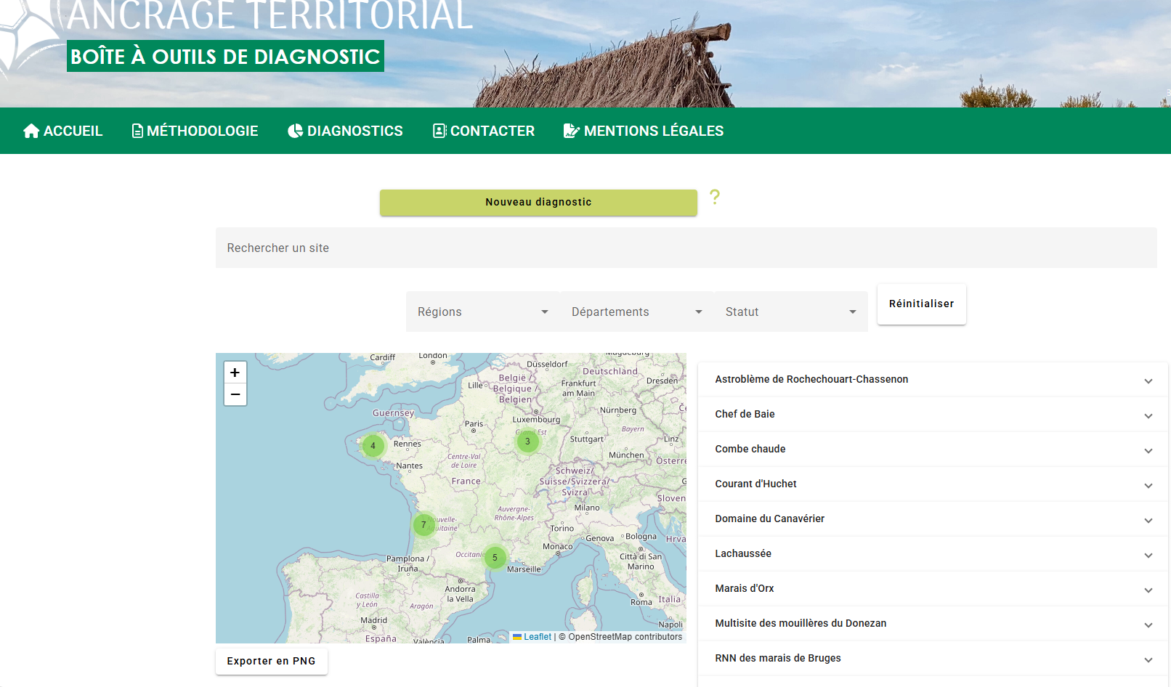
Page création du diagnostic
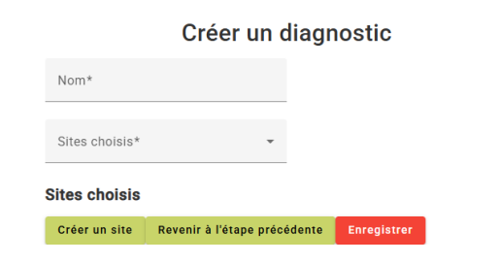
Si vous créez un diagnostic à partir de rien, cliquez sur « Créer un site » (page création de site). Si vous créez un diagnostic à partir d’un site existant, vous pouvez cliquer directement sur « enregistrer ». Vous remarquez que le champ nom est rempli automatiquement et a ce format : Diagnostic – Nom du Site – Année de création. Lorsque les champs sont tous remplis, une fenêtre de confirmation s’ouvre à l’appui du bouton « enregistrer ». Vous pouvez maintenant cliquer sur « Saisir les entretiens » (page contrôle du diagnostic).

Page création et modification de site
Tous les champs sont obligatoires. Vous pouvez choisir plusieurs départements. Pour les coordonnées, vous pouvez directement les saisir ou cliquer directement sur un point de la carte. La modification d’un site fonctionne de la même façon. Lorsque toutes les informations sont remplies, vous pouvez cliquer sur « enregistrer ». Vous verrez alors une fenêtre de confirmation.
Si vous créez un autre site, il faudra effacer le contenu de la précédente saisie. Si vous êtes en train de créer un diagnostic, « Revenir à l’étape précédente » vous redirige vers la page de création de diagnostic.

Page contrôle du diagnostic
Cette page est le tableau de bord de votre diagnostic. Elle permet de visualiser les infos générales de votre diagnostic, envoyer des fichiers complémentaires, ajouter des acteurs, visualiser les graphiques… Elle est divisée en six parties : Infos générales, Acteurs, AFOM et Graphiques, Graphiques personnalisés et Import. Vous pouvez basculer d’une partie à une autre en sélectionnant l’onglet que vous souhaitez.
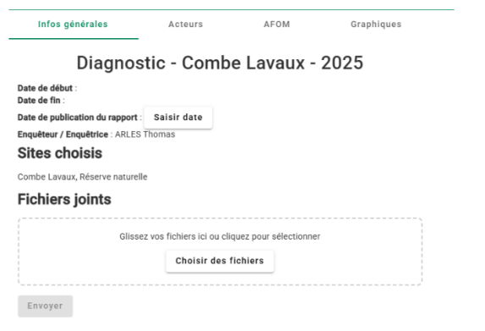
- Infos générales : Les dates de début et de fin sont automatiques : la date de début est celle du premier entretien saisi. Celle de fin est celle du dernier entretien saisi lorsque tous l’ont été. Le nom de l’enquêteur est aussi automatique et récupéré à partir de vos identifiants de connexion. Pour joindre un ou plusieurs fichiers, il suffit de les faire glisser dans la zone en pointillés et de faire envoyer. Vous pouvez également cliquer sur « Choisir les fichiers ».

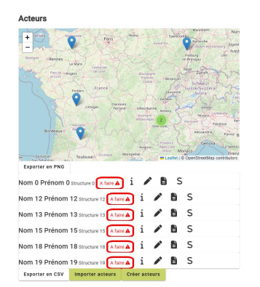
- Acteurs : Si vous avez créé le site avec ce diagnostic, cliquez sur créer acteurs (page création / modification acteur). Si le diagnostic est rattaché à un site pour lequel il existe déjà des diagnostics, vous pouvez choisir « importer acteurs » (page importation acteurs). Cela vous permettra de récupérer les acteurs d’un précédent diagnostic.

Lorsque vous avez importé ou créé des acteurs, la liste sur le tableau de bord se met à jour. Le statut « A faire » apparaît sur chaque ligne. Cela veut dire qu’il faudra saisir les entretiens.
Il existe d’autres statuts :
- « En cours » : entretien nom complet.
- « Réalisé » : entretien saisi entièrement

Vous pouvez également attribuer ces statuts spéciaux si l’entretien n’a pas été saisi en cliquant sur le S :
- Reporté : si votre correspondant a reporté un entretien.
- Annulé : si votre correspondant a annulé sa participation au diagnostic.
- Programmé : si votre correspondant a pris rendez-vous avec vous.
- Rétracté : s’il devait participer, mais qu’il se rétracte au dernier moment.
Le crayon permet de modifier un acteur (page modification d’un acteur). Le i permet d’afficher des infos complémentaires sur l’acteur. Enfin, l’icône fichier permet de saisir les réponses (page entretien).

- AFOM : dès que dès vous avez saisi au moins la partie AFOM d’un entretien, cette partie affiche une synthèse des résultats. Elle fonctionne comme celle de l’entretien, mais une information est disponible : l’occurrence de l’utilisation dans le diagnostic par catégorie. Vous pouvez si vous le souhaitez, créer des groupes de mots-clés.
Attention ! Les résultats affichés sont une synthèse des résultats des entretiens. Si vous avez l’intention de modifier cette partie, vérifiez que vous avez rempli la partie AFOM de tous vos entretiens.
Pour créer un groupe de mots-clés, il suffit de déplacer un mot-clé sur un autre en maintenant la touche CTRL. Une fenêtre apparaîtra. Dans le premier champ, indiquez le nom du groupe et dans l’autre, la catégorie puis « créer le groupe ». Les deux informations sont obligatoires. Les groupes sont marqués d’une icône répertoire. Vous pouvez double-cliquer dessus pour voir le contenu. Vous pourrez aussi renommer le groupe en cliquant sur le crayon.

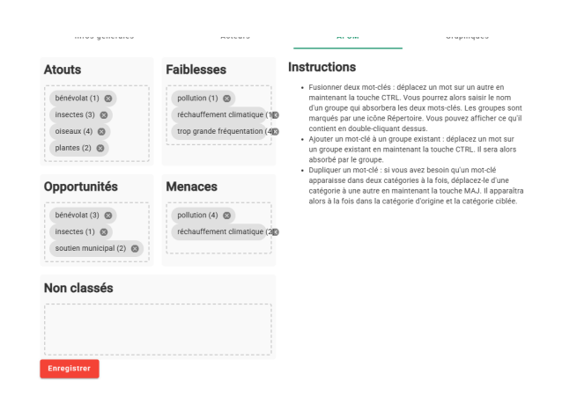
Lorsqu’un groupe est formé, vous pouvez lui attribuer d’autres mots-clés en les déplaçant sur le groupe et en maintenant la touche CTRL. Lorsque vous avez fini de remodeler les mots-clés, n’oubliez pas de cliquer sur « enregistrer ».
Remarques : les modifications n’ont pas d’impact sur les données AFOM enregistrées au niveau de l’entretien.
- Graphiques : Pour chaque thème, il existe un graphique radar et pour chaque question, un graphique montrant le score moyen par catégorie d’acteurs et un autre sur la répartition des réponses. La partie AFOM est traitée différemment : elle affiche le nombre d’occurrences par mot-clé et par catégorie. Le menu permet d’accéder directement au graphique relatif à la question sur laquelle on clique.
- Graphiques personnalisés : Sélectionnez les paramètres que vous souhaitez (Questions, catégories, acteurs). Si vous choisissez une catégorie, tous les acteurs de cette catégorie sont sélectionnés automatiquement. Vous pouvez aussi choisir d’afficher ou non la réponse « N’a pas exprimé de réponse claire ». Quand vous avez fait votre choix, vous pouvez cliquer sur « Envoyer » pour afficher les graphiques selon les paramètres sélectionnés.
- Import : Cet onglet apparaît seulement si le diagnostic est vierge et si vous en êtes le créateur. Sélectionnez un fichier diagnostic qui ne contient que l’onglet BD puis choisissez une commune de référence. Vous pourrez ensuite importer les données du diagnostic.
Remarques : Des acteurs sont créés avec pour Nom Prénom suivi d’un nombre. La structure et le statut sont considérés comme inconnus.

Page importation acteurs
Vous pouvez cocher les acteurs que vous voulez récupérer. Seuls sont proposés ceux des diagnostics rattachés aux sites que vous avez choisis. Vous pourrez en rajouter si besoin à l’aide de la page création d’acteur. Vous pouvez filtrer en choisissant un diagnostic passé, le département ou la catégorie. Pour chaque acteur, vous pouvez afficher ses détails en cliquant le i correspondant.
Dès qu’un acteur est coché, il s’ajoute à la liste des acteurs choisis. De même, dès qu’il est décoché, il est retiré de la liste. Lorsque vous avez fait votre sélection, cliquez sur « ajouter ou enlever acteurs » puis « Saisir les entretiens » pour revenir au tableau de bord du diagnostic. (page contrôle du diagnostic).
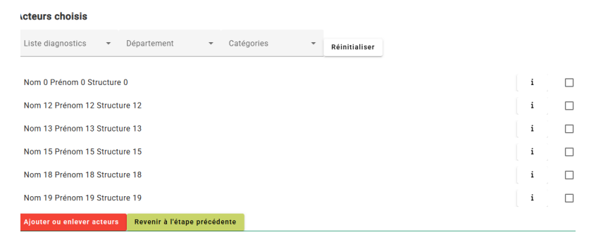

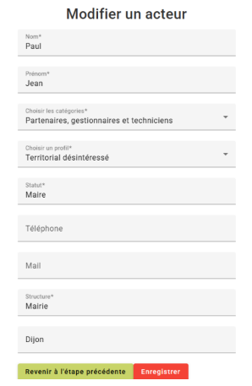
Page création / modification d’un acteur
La page met un peu de temps. Patientez jusqu’à la disparition du cercle animé. Le nom, prénom, au moins une catégorie, le profil, le statut, la structure et la commune sont obligatoires. Pour la commune, vous pouvez taper les premières lettres, des propositions vous seront faites. Tous les acteurs que vous créez sont automatiquement ajoutés au diagnostic. Et il faut préciser qu’en base de données, un acteur n’est relié qu’à un seul diagnostic. Si on le réutilise, une copie est créée.

Page entretien
Cette page est divisée en trois parties : un menu latéral qui permet d’accéder directement à la question de son choix, un onglet pour la saisie des réponses et un autre pour la partie AFOM.
- Questions : Les questions qui n’ont pas encore de réponse sont marquées par un point d’exclamation rouge. Il suffit de cliquer sur la réponse de son choix pour qu’elle s’enregistre. Il arrive que le symbole rouge ne disparaisse pas à la saisie de la réponse. Dans ce cas, recliquez sur la réponse. Les zones de texte qui suivent les réponses possibles permettent de renseigner un complément d’information. Il sera enregistré mais ne sera pas analysé. Certaines questions n’ont pas de métriques mais on doit saisir un commentaire. Pour que les commentaires s’enregistrent, il suffit de cliquer en dehors de la zone de texte.
- AFOM : Dans cette interface, il faut saisir les mots-clés importants qu’ont surgi lors de l’entretien. Il suffit de taper le mot-clé que l’on souhaite (en minuscules) puis Entrée. Il apparaîtra dans la partie « Non classés ». Vous pourrez alors déplacer le mot dans la catégorie que vous souhaitez. Le « mot -clé peut être une expression comme « soutien municipal ». Si vous avez déjà créé le mot sur le diagnostic, vous pourrez le choisir parmi des propositions. Lorsque vous avez créé et placé tous vos mots, cliquez sur « enregistrer » puis « revenir à l’étape précédente », en bas à gauche (page contrôle du diagnostic).
Il est possible de dupliquer un mot-clé pour qu’il apparaisse dans plusieurs catégories. Il suffit de le déplacer vers la catégorie de son choix en maintenant la touche MAJ. Vous pouvez le supprimer en cliquant sur la croix.
Remarques : même s’il est techniquement possible de de faire, il n’est pas conseillé de créer des groupes de mots-clés à ce stade.
Si vous avez complété entièrement l’entretien et la partie AFOM, l’entretien sera marqué « Réalisé » dans la liste des acteurs.

Le tableau Excel de saisie (optionnel)
Le tableau de saisie Excel disponible dans la Boîte à outils était utilisé principalement avant le développement de la nouvelle plateforme de saisie, afin de renseigner les données des entretiens et créer des graphiques. Désormais, ce tableau est optionnel, mais peut être utile pour personnaliser des graphiques ou faire des analyses plus précises sur un sujet que souhaite particulièrement approfondir l’aire protégée. La plateforme en ligne propose un export des données sous format Excel afin de vous permettre de les retravailler selon vos besoins.
Onglet « Infos du site »
Pour commencer, il faut renseigner quelques informations permettant d’identifier le site ainsi que le cadre de réalisation du DAT.

Onglet « Acteurs »
Cet onglet permet de lister tous les acteurs participant au DAT, et de renseigner sur chacun d’eux quelques informations de profil. Cet onglet est le seul qui compile des informations confidentielles sur les acteurs participants. Les onglets suivants sont anonymisés à partir du numéro qui leur est attribué.

Onglet « Formulaire »
Pour cette étape, il suffit de retranscrire les réponses de la trame d’entretien remplie par chaque acteur. Chaque entrée comporte deux niveaux d’information :
- une ligne pour la réponse « brute » : les verbatims, mots-clés ou bien prise de note correspondant aux dires de l’acteur
- une ligne pour le score : la note obtenue en analysant la réponse de l’acteur et en la comparant à la graduation de chaque métrique.
Cet onglet est automatiquement lié aux onglets suivants, ce qui évite d’avoir à davantage manipuler les données… sauf dans l’onglet suivant.
Onglet « Grille de métrique »
Cet onglet permet de faire le tri des acteurs au sein de différents groupes d’acteurs. Il nécessite une seconde et dernière manipulation de données au sein de ce tableau de saisies. Vous aurez en effet à renseigner pour chaque groupe, les acteurs qui y participent (sans oublier qu’un acteur peut contribuer à plusieurs groupes). Pour cela, il vous suffira de copier-coller les lignes des acteurs concernés au sein des groupes préconstruits. Vous devrez donc adapter la taille de ces groupes au nombre d’acteurs qui y contribuent.
Onglets « Graphs »
Ces graphiques permettent d’afficher automatiquement, une fois les deux onglets « Formulaire » et « Grille de métrique » complétés, les graphiques nécessaires pour figurer les résultats des 3 indicateurs. Vous y trouverez :
- Les graphiques radars pour chaque indicateur
- Les histogrammes pour les résultats obtenus par chaque groupe pour chaque métrique
- Les secteurs pour les résultats obtenus pour chaque métrique, détaillés en fonction de la répartition des scores
- Il sera également nécessaire de créer certaines données sous forme d’histogrammes, afin de vérifier des hypothèses d’analyse. Voici un exemple :
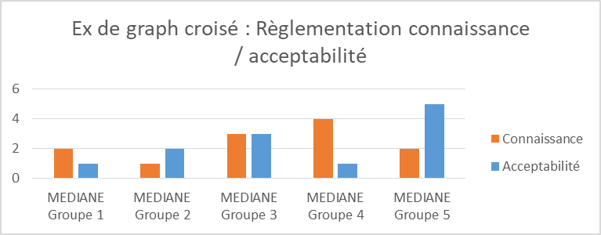
Pour créer ces tableaux croisés, il est possible de procéder simplement comme suit :
1 : sélectionner les données du 1er indicateur
2 : produire un histogramme classique
3 : "copier" les données du second indicateur
4 : "coller" les données en ayant sélectionné l'histogramme
5 : ajuster le format de graphique (légende, titre...)
Onglet « AFOM »
Cet onglet est un outil d’analyse utile pour illustrer de manière synthétique les mots-clés les plus importants utilisés par les acteurs rencontrés. Il nécessitera de comptabiliser manuellement les mots-clés récoltés au sein des tableaux préparés.
Onglets « CCG » et « Climat »
Ces deux onglets renseignent des métriques qui ne font pas partie des indicateurs d’ancrage, mais qui sont tout de même intéressant à suivre. Ils fonctionnent de la même manière que les onglets « Graphs ».
Onglet « BD »
Cet ultime onglet est renseigné automatiquement à partir du formulaire : il permettra à RNF, qui doit recevoir cet onglet, de compiler ces données et de les comparer aux autres sites étudiés afin de contribuer à un suivi national.

Analyser les résultats.

Grandes étapes de l’étude | Mois 1 | Mois 2 | Mois 3 | Mois 4 | Mois 5 | Mois 6
Phase préparatoire | x
Lister les acteurs à contacter | x
Démarcher et conduire les entretiens |  | x | x
Préparer le tableau de saisie | x |  |  | x
Analyser les données |  |  |  | x | x
Rédiger le rapport |  |  |  |  | x | x
Restituer les résultats |  |  |  |  |  | x

A garder en tête : les indicateurs ne sont pas la finalité de l’étude, ils ne remplacent pas l’analyse qualitative !
Si cet exercice d’évaluation est concentré sur la notation de métriques et le suivi d’indicateurs, il ne faut pas oublier que l’objectif de l’étude est bien de rendre à l’équipe de la réserve un rapport rédigé comportant des analyses qualitatives argumentées et construites à partir des perceptions des groupes d’acteurs rencontrés. Les indicateurs ne doivent constituer qu’une aide, un appui à l’analyse pour l’enquêteur qui peut y puiser des pistes de réflexion ou bien des éléments factuels pour étayer son argumentation. En aucun cas les indicateurs ne pourront constituer un résultat en soi : ces indicateurs, tout aussi solides et fiables qu’ils soient, ne pourront jamais synthétiser la complexité des perceptions humaines vis-à-vis des réserves naturelles et il serait risqué que de se saisir des résultats bruts de la notation des métriques sans analyse qualitative argumentée. C’est pourquoi les indicateurs seuls ne pourront être utilisés pour communiquer sur les conclusions de l’étude.
Pour résumer, il convient de considérer les indicateurs comme une ligne de conduite permettant de guider l’enquêteur dans son analyse, mais une ligne de conduite qui devra être interrogée, remise en question, expliquée par l’enquêteur avec finesse dans son analyse rédigée.

Les graphiques radars.

Les résultats de l’évaluation de l’ancrage sont représentés sous forme de graphiques radars permettant de voir facilement la notation (sur une échelle à 5 gradients) pour chaque indicateur et d’identifier les points d’ancrage à retravailler et ceux qui ont atteint leurs objectifs.
L’analyse des indicateurs est guidée par la visualisation de la notation des indicateurs au travers des graphiques « radars », comme suit :

Ces graphiques permettent à l’enquêteur de comparer les différents groupes d’acteurs sur chacune des thématiques abordées et d’en tirer des conclusions qui viendront alimenter son analyse qualitative rédigée.
L’élaboration de ces graphiques permet également à l’enquêteur de commencer à organiser sa réflexion et de commencer à rédiger des analyses générales sur l’ancrage de la réserve, par catégories d’acteurs et par indicateurs.
Attention ! Il est important de fonctionner par médianes et non par moyennes : en effet, nous travaillons sur de petits panels d’acteurs au sein desquels il est possible que certains acteurs aux positionnements très éloignés des autres ne tirent la moyenne à l’inverse du reste du groupe et ainsi ne défigurent la représentation que l’on peut s’en faire. Afin de lutter contre ce risque de fausse représentation, il est nécessaire d’utiliser les médianes qui permettent une représentation plus juste des groupes : en effet, la médiane exclut de fait les valeurs extrêmes en ne retenant que la valeur la plus fréquemment utilisée par le groupe. Dans tous les cas, ce travail ne prétend pas répondre à des exigences statistiques sérieuses : le panel, le format des données, et les objectifs de l’étude ne correspondent pas à un traitement statistique. Les métriques sont ici utiles principalement pour guider l’analyse, comme l’illustration partielle de perceptions, et permettant un suivi dans le temps.

AFOM : cibler les points forts pour les acteurs locaux.

A partir des résultats de l’évaluation par indicateur, différents outils d’analyse ont été déployés. Le premier d’entre eux est la réalisation d’un arbre AFOM (Atouts, Faiblesses, Opportunités et Menaces) ou SWOT (Strengths, Weaknesses, Opportunities and Threats). Cet arbre doit permettre de disposer, à partir des perceptions de chaque acteur, des différentes représentations et perceptions existantes sur la réserve naturelle : ce qu’elle représente pour chacun des acteurs.
L’AFOM est un outil d’analyse classique utilisé habituellement en gestion et suivi de projet, qui prend la forme d’un tableau récapitulatif des Forces, Faiblesses, Opportunités et Menaces de l’objet étudié. Ici, l’outil a été détourné pour permettre aux participants à l’enquête d’évaluer de manière synthétique et à partir de leurs ressentis, à la fin de l’entretien, la réserve naturelle. Cet exercice permet de synthétiser le contenu des ressentis des acteurs vis-à-vis de la réserve naturelle. Il a été réalisé avec chaque participant en fin d‘entretien : l’objectif est de permettre un retour sur les points principaux qui ont marqué les participants, sur ce qu’ils retiennent de la réserve naturelle. Il s’agit donc de faire réaliser cet AFOM par chacun des acteurs, afin que ceux-ci mettent en avant les principales forces et faiblesses qu’ils perçoivent vis-à-vis de la réserve. Réaliser cet exercice en fin d’entretien permet de revenir sur chacun des points déjà abordé et de faire le tri entre ce qu’on retient dans l’AFOM et ce qu’on ne retient pas.
En voici une présentation schématique :
AFOM | Positif |  | Négatif
Interne | Atouts | Forces propres à la réserve, qui consolident sa place et son statut. | Faiblesses | Faiblesses propres à la réserve, sources de sujets problématiques, qui empêchent son bon développement.
Externe | Opportunités | Eléments externe à la réserve, source de potentielles plus-values pour le sujet. | Menaces | Eléments impactant négativement la réserve ou ses actions, sans que la réserve puisse intervenir directement dessus.
Tableau 4. Outil d'analyse : AFOM

Les participants ont alimenté ce tableau à partir de leurs propres représentations. Les éléments qui y figurent sont les principaux points retenus et évoqués par chacun d’entre eux : ils ne rassemblent pas l’intégralité des points abordés durant l’entretien mais les éléments principaux, ceux qui ont le plus marqué chacun des participants.
Examiner les récurrences des thématiques abordées par les participants permet d’identifier celles qui sont les plus partagées, qui font consensus. Cet outil permet de dresser une synthèse rapide des perceptions généralement partagées. Attention toutefois lors de l’exercice de rattachement des mots-clés apportés par les acteurs à des thématiques générales : il est parfois compliqué de réussir à rassembler des thématiques sans occulter les spécificités des mots-clés apportés par les acteurs.
Puisqu’il s’agit des idées fortes qui restent marquées dans les perceptions des acteurs à la fin de l’entretien, cela permet également de faire la part des choses entre les éléments évoqués mais finalement peu significatifs, et les éléments centraux qui participent le plus à la construction de l’avis de l’acteur.

Analyse par facteurs d’influence

Dans le rapport, il est nécessaire de livrer une discussion construite par facteurs d’influence, faisant suite aux résultats bruts analysés par indicateurs. Si les résultats bruts par indicateurs ne concentrent que les éléments factuels et synthétiques permettant de commenter chaque indicateur, la discussion par facteurs d’influence est l’occasion de déployer une analyse argumentée à un niveau plus développé. Il s’agit bien de cerner les grands facteurs d’influence de l’ancrage de la réserve, et de les discuter de manière à apporter des éléments de réflexion au gestionnaire. Ainsi, au sein de chaque facteur d’influence, il sera pertinent d’utiliser à la fois les résultats des indicateurs, les verbatims obtenus ainsi que les éléments qualitatifs qui ressortent des entretiens.
Quelques exemples de facteurs d’influence pouvant être discutés :
- La gestion de l’eau : nouveaux acteurs et accentuation des pressions.
- La gestion agricole : un cahier des charges non respecté
- Le lien aux collectivités : un jeu d’acteurs compliqué
Pour chacun de ces facteurs d’influence, il pourra être intéressant de rappeler son contexte (qui, quoi, comment…), de détailler les positionnements de chacune des parties prenantes (objectifs de chacun, points de sensibilité, marges de négociation), de replacer ce facteurs d’influence à l’échelle territoriale (comment est traité ce facteur d’influence à l’échelle du département / de la Communauté de Communes, ou bien relativiser l’importance de ce facteurs d’influence en comparaison des priorités de la réserve) et d’offrir une vision prospective pour les intérêts de la réserve. Ces facteurs d’influence doivent permettre, dans la suite de l’étude, de déterminer des objectifs et des actions pour améliorer l’état d’ancrage de la réserve.

Rédiger le rapport

Grandes étapes de l’étude | Mois 1 | Mois 2 | Mois 3 | Mois 4 | Mois 5 | Mois 6
Phase préparatoire | x
Lister les acteurs à contacter | x
Démarcher et conduire les entretiens |  | x | x
Préparer le tableau de saisie | x |  |  | x
Analyser les données |  |  |  | x | x
Rédiger le rapport |  |  |  |  | x | x
Restituer les résultats |  |  |  |  |  | x

L’objectif de l’étude est de transmettre des pistes de réflexion et d’action à l’équipe gestionnaire. Pour concrétiser cela, il est souhaitable de travailler à l’inclusion des préconisations de l’étude dans le Plan de Gestion de la réserve. En voici les étapes.

Rédiger le rapport tout au long de l’enquête.

Il est fortement conseillé de ne pas attendre le mois 5 pour rédiger le rapport. Il est conseillé de commencer à réfléchir à sa structure et à compléter les parties introductives dès la phase d’enquête (mois 2 et 3). En effet, cette phase d’enquête comportera sans doute quelques temps « libres » entre deux rendez-vous… Afin de ne pas avoir à tout rédiger dans l’urgence à partir du mois 5, il est conseillé de commencer à rédiger l’introduction, le contexte socio-économique du territoire, le contexte de l’étude ainsi que le cadre méthodologique de l’enquête. Ensuite, il sera encore possible de commencer à rédiger des versions « premier jet » des analyses par groupe d’acteurs, même si tous les acteurs n’ont pas encore été rencontrés. Cela permettra à l’enquêteur d’avancer dans son analyse, quitte à y revenir plus tard pour tout modifier.
Voici une proposition de plan pour ce rapport technique :
Introduction
I. Cadre de l’étude
A. Rappel des objectifs et de la méthode d’une étude d’ancrage.
B. Cibler les facteurs d’influence prioritaires : listing des acteurs clés du territoire
C. Limites méthodologiques

II. Résultats de l’enquête
A. Synthèse des trois indicateurs
B. Résultats annexes (Changement climatique, AFOM, Comité consultatif…)

III. Discussions et propositions d’actions.
A. Discussion des résultats par facteurs d’influence
i. Facteurs d’influence 1 (ex : les demandes des acteurs du tourisme)
ii. Facteurs d’influence 2 (ex : la pression cynégétique)
iii. Facteurs d’influence 3 (ex : la fracture locale)
iv. Facteurs d’influence 4 (ex : une gouvernance questionnée)

B. Identification des axes d’amélioration
C. Proposition d’objectifs et actions à intégrer au PG. (co- construit avec l’équipe !)
Annexes
- Résultats détaillés des indicateurs

Si l’enquêteur est stagiaire, alors le plan du rapport pourra être adapté pour correspondre aux attentes universitaires : par exemple un master recherche aura besoin de développer la partie théorique sur les notions d’ancrage, d’appropriation, d’acceptation… en revanche un master professionnel portera plus de temps sur la discussion conclusive autour des actions possibles pour la réserve, à la suite de l’étude. Dans tous les cas, l’enquêteur devra prendre garde à ne pas se contenter de suivre le cadre qui est proposé par le présent guide méthodologique : ce guide ne doit pas être un carcan mais un appui pour développer son rapport. En fonction des sensibilités, des compétences, il sera possible de développer davantage tel ou tel axe d’analyse, même si ce n’est pas prévu dans le guide. Il est possible par exemple de pousser davantage dans l’exploitation des données en réalisant des cartographies d’acteurs ou des facteurs d’influence, en fonction de plusieurs facteurs. Il est possible également de réaliser des cartes à dires d’acteurs durant l’enquête. Il est possible d’imaginer beaucoup de chose en parallèle de la trame proposée par ce guide méthodologique… tout en veillant à atteindre les principaux objectifs de l’étude : identifier des points d’amélioration de l’ancrage et définir des actions à intégrer au PG de la réserve.
Ci-dessous, une proposition de plan pour le rapport universitaire. Il est possible de le modifier à la marge, mais la structure doit rester similaire. Il est possible de reprendre des éléments des précédents rapports d’ancrage pour compléter la première partie du rapport mais il est conseillé, pour les rendus universitaires, de ne pas s’en contenter et au contraire d‘enrichir la discussion et de faire part de critiques méthodologiques ou théoriques.
Introduction
I. Cadre de l’étude
A. Rappel des objectifs et de la méthode d’une étude d’ancrage.
B. Cadre théorique au choix autour des notions d’appropriation, de perceptions et d’usages.
C. Présentation du site
D. Cibler les facteurs d’influence prioritaires : listing des acteurs clés du territoire
C. Limites méthodologiques

II. Résultats de l’étude de cas.
A. Résultats détaillés de l’évaluation.
i. Les métriques de l’indicateur de connaissance.
ii. Les métriques de l’indicateur d’intérêt.
iii. Les métriques de l’indicateur d’implication.
B. Résultats annexes (Changement climatique, AFOM, Comité consultatif…)

III. Discussions et propositions d’actions.
A. Discussion des résultats par facteurs d’influence
i. Facteurs d’influence 1 (ex : les demandes des acteurs du tourisme)
ii. Facteurs d’influence 2 (ex : la pression cynégétique)
iii. Facteurs d’influence 3 (ex : la fracture locale)
iv. Facteurs d’influence 4 (ex : une gouvernance questionnée)

B. Identification des axes d’amélioration
C. Proposition d’objectifs et actions à intégrer au PG. (co- construit avec l’équipe !)
D. Conclusion du rapport (co- construit avec l’équipe !)
Annexes

Co-construire les résultats avec l’équipe de gestion.

Il est conseillé d’entretenir un dialogue informel constant entre l’enquêteur et l’équipe de gestion, particulièrement durant la phase d’entretiens.
En effet, l’enquêteur aura besoin de se renseigner sur les acteurs locaux et sur les facteurs d’influence du territoire avant de réaliser les rendez-vous : ceci, afin de mieux maîtriser les sujets complexes et de pouvoir réagir face à des acteurs qui ne joueront pas franchement le jeu de l’entretien (certains acteurs peuvent faire usage de « langue de bois » ou bien jouer de la « naïveté » de l’enquêteur). L’enquêteur peut également revenir vers l’équipe de gestion pour poser des questions sur les sujets abordés en entretien, de manière à préciser des zones d’ombres, de vérifier des informations, mais également pour transmettre un avis critique sur les positionnements tenus par les différents groupes d’acteurs (tout en conservant tant que faire se peut l’anonymat des acteurs rencontrés).
Il est important de bien préciser au début de l’entretien que les éléments évoqués sont susceptibles d’être partagés avec l’équipe gestionnaire ce qui ne garantit donc pas l’anonymat, mais qu’il reste possible de laisser certains éléments en « off » si l’enquêté le souhaite. Suite à un entretien délicat, cela peut arriver (exemple : coup de colère d’un acteur), il est recommandé de partager un compte rendu complet de l’entretien avec le conservateur afin de ne pas rester seul face à un potentiel sujet de crise.
A partir du moment où l’enquêteur aura dégagé les principaux résultats de son analyse (rédaction des synthèses sur les perceptions de chaque groupe d’acteur, ainsi que sur chaque indicateur), il pourra revenir vers l’équipe gestionnaire pour discuter avec elle de la pertinence des résultats obtenus. Ces échanges s’organisent en plusieurs étapes (ceci est une proposition qui doit bien sûr s’adapter au contexte et aux possibilités) :
- Une demi-journée de présentation formelle des conclusions de l’étude et du détail des résultats obtenus sur les indicateurs. Cette demi-journée donne l’occasion à l’enquêteur de présenter tout son travail à l’équipe et de permettre à l’équipe de réagir, de poser des questions… Cette réunion doit permettre d’identifier les points d’amélioration (ainsi que les points forts) de l’état d’ancrage pour la réserve naturelle.
- Une demi-journée de réflexion autour de pistes d’objectifs et d’actions qui répondent aux pistes d’amélioration préalablement identifiées lors de la première demi-journée.
- Suite à ces échanges, l’enquêteur prépare une synthèse des points d’amélioration ainsi que des propositions d’objectifs et actions à intégrer au Plan de Gestion. La prochaine étape consiste à présenter cette synthèse, sous forme PPT, aux acteurs ayant participé à l’enquête. Pour cela, l’enquêteur organise une réunion à laquelle sont conviés tous les acteurs enquêtés ainsi que l’ensemble de l’équipe de gestion (et un représentant de l’organisme gestionnaire si possible). Cette réunion prend la forme d’une présentation formelle des résultats de l’étude durant 1h-1h30, puis un débat autour des pistes de réflexion proposées par l’enquêteur durant 30 minutes-1h, puis enfin si possible par une visite de la réserve (1h-1h30) avant de se clôturer par un moment convivial. Les participants doivent tous recevoir, à l’issue de cette réunion, la synthèse rédigée des résultats de l’enquête ainsi que le PPT de présentation. Cette réunion est très importante car permet de conclure l’étude en associant à nouveau les acteurs locaux à la démarche de réflexion opérée par la réserve, et en leur donnant l’occasion de réagir. C’est un moment généralement apprécié par les acteurs locaux, qui permet de resserrer les liens sociaux.
- Enfin, l’enquêteur peut prendre en compte les remarques issues de la réunion avec les acteurs pour finaliser son rapport. La conclusion ainsi que le tableau des propositions d’objectifs et actions doivent être relus et validés par l’équipe, qui peut bien sur participer activement à leur construction.
Attention, il est nécessaire d’anticiper l’organisation de la réunion de restitution des résultats aux acteurs locaux dès que possible ! Il faut penser à :
- Réserver une salle pouvant accueillir une quarantaine de personnes (salle de la réserve si assez grande, salle de la mairie, …)
- Trouver du matériel (vidéo projecteur, rallonge, boissons et nourriture, cafetière…)
- Lancer les invitations au moins 1 mois à l’avance.

Proposer des objectifs et des actions.

Un des objectifs de cette étude, à la suite du diagnostic territorial de l’ancrage de la réserve naturelle, est d’identifier des facteurs explicatifs de l’état de cet ancrage. Si certains de ces facteurs sont probablement spécifiques au contexte local de cette réserve naturelle, d’autres facteurs peuvent être généralisés et exportables sur d’autres sites. A partir de leurs connaissances, il peut être plus facile de proposer des actions, des objectifs à tenir, des indicateurs à surveiller pour améliorer l’état d’ancrage.
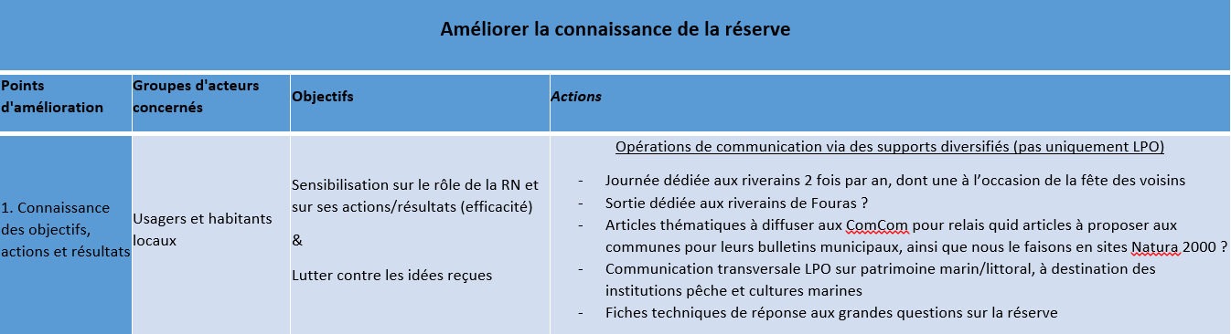
Ci-dessous, un exemple de ces tableaux récapitulatifs :

On y retrouve d’abord les points d’amélioration identifiés par l’enquêteur, ainsi que le groupe d’acteurs concerné. Pour chaque point d’amélioration, on détermine un ou plusieurs objectifs à atteindre. Enfin, pour atteindre ces objectifs, on identifie des actions possibles, qui pourront être intégrées dans le plan de gestion de la réserve par l’équipe.
Attention, dans cet exemple les objectifs ne sont pas correctement formulés. En effet, tels quels, ils ne représentent que des objectifs abstraits et non des objectifs opérationnels concrets. Un objectif concret sera par exemple :
- Les acteurs locaux connaissent les principales missions et activités de la réserve : ils font le lien entre ces activités et la qualité de l’écosystème protégé par la réserve… en somme, l’efficacité de ses choix de gestion.
- Les acteurs locaux ont abandonné les idées reçues identifiées dans la précédente enquête.
L’équipe de gestion doit vraiment être impliquée dans l’identification des actions pour répondre aux objectifs proposés par l’enquêteur. L’enquêteur doit poser des questions, suggérer des pistes, mais finalement, c’est l’équipe qui décide ces actions à mettre en place et il est important qu’elle s’approprie ses actions.
Le tableau des propositions d’objectifs et actions a été construit sous une forme similaire au Tableau de bord des Plans de gestion des réserves : il est donc possible de l’intégrer directement au plan de gestion.
Pour mesurer cet objectif, il sera nécessaire de reconduire une étude similaire à échelle 5 ou 10 ans maximum afin de suivre l’évolution globale de la notation des indicateurs.

Sarah-Jane Krieger. Ecologisation d'un "centaure" ? Analyse d'une appropriation différenciée des enjeux environnementaux par les usagers récréatifs de nature. Sociologie. Université de Bordeaux, 2015. Français. NNT : 2015BORD0427
Géographie sociale et territoires. G. Di Méo, 1998.
(B0) SOCIOÉCOSYSTÈMES | Institut de la transition environnementale de l'Alliance Sorbonne Université
Extraits du travail de thèse de C. Therville (Des clichés protectionnistes aux approches intégratives : l’exemple des réserves naturelles de France. 2013).

